**LAPORAN**

**PENGENALAN LAPANGAN PERSEKOLAHAN (PLP)**

**UNIVERSITAS PENDIDIKAN MANDALIKA DI**

**SMK NEGERI 5 MATARAM**

# HALAMAN JUDUL



Disusun sebagai salah satu tugas mata kuliah Pengenalan Lapangan Persekolahan (PLP) Program Sarjana Pendidikan Universitas Pendidikan Mandalika

Oleh:

LALU KURNIA MUHAMMAD RIDHO

NIM: 21241030

**PROGRAM STUDI TEKNOLOGI PENDIDIKAN**

**FAKULTAS SAINS, TEKNIK DAN TERAPAN (FSTT)**

**UNIVERSITAS PENDIDIKAN MANDALIKA**

**TAHUN 2024**

LEMBAR PENGESAHAN **LAPORAN**

**PENGENALAN LAPANGAN PERSEKOLAHAN (PLP )**

**UNIVERSITAS PENDIDIKAN MANDALIKA**

# HALAMAN PENGESAHAN

Pengenalan Lapangan Persekolahan (PLP ) di Sekolah SMKN 5 MATARAM Tahun 2024 yang disusun oleh LALU KURNIA MUHAMMAD RIDHO NIM 21241030, Telah diperiksa dan disetujui pada tanggal ..................................

…………….., …………… 2024

|  |  |
| --- | --- |
| **Guru Pamong,**  Afdoal Wahyurrahman, S.Kom  NIP: 19850802 201101 1 009 | **DPL PLP**  Dr. Agus Jayadi, M.Pd  NIP: |
| **Mengetahui**  **Kepala Sekolah,**  H. Istiqlal, S.Pd.,MM  NIP: 196803121991031014 | |

# KATA PENGANTAR

Puji dan syukur kita panjatkan kepada Tuhan Yang Maha Esa yang mana atas berkat dan rahmat Nya, kita masih diberi kesehatan dan umur panjang sehingga penulis dapat menyelesaikan Pengenalan Lapangan Persekolahan yang dilaksanakan pada 22 Februari hingga 24 Juni 2024 di SMKN 5 MATARAM.

Kegiatan Pengenalan Lapangan Persekolahan (PLP) merupakan salah satu bentuk implementasi secara sistematis dan sinkron antara program pendidikan di kampus dengan program penguasaan keahlian yang diperoleh melalui kegiatan kerja secara langsung dilapangan untuk menjadi tenaga pendidik yang professional

Adapun tujuan dilaksanakan observasi dalam rangkaian kegiatan Pengenalan Lapangan Persekolahan (PLP) yaitu :

1. Mengenal lingkungan sekolah secara khusus dan lebih dekat.
2. Menyesuaikan pengetahuan antara teori dan keterampilan praktek.
3. Mampu mengaplikasikan ilmu dan teori yang telah diperoleh dengan mendapatkan pengalaman berbaur pada Persekolahan langsung.
4. Membimbing mahasiswa kearah terbentuknya professionalism guru, memiliki pengetahuan nilai, sikap dan keterampilan yang diperlukan oleh guru.
5. Menambah pengalaman manajemen pendidikan disekolah

Penulis telah melaksanakan Kegiatan Pengenalan Sekolahan (PLP) pada :

Nama Sekolah Mitra : SMKN 5 MATARAM

Priode : 22 Pebruari – 24 Juni 2023

: Hari Senin sampai Kamis, pukul 07.30 – 14.30 WITA

: Hari Jum’at, pukul 07.30 – 11.00 WITA

: Hari Sabtu, pukul 07.30 – 13.30 WITA

Dalam penulisan rencana penelitian ini, penulis banyak memperoleh bantuan dan bimbingan. Untuk itu pada kesempatan ini penulis menyampaikan ucapan terima kasih kepada yang terhormat :

1. Bapak Prof. Drs. Kusno DEA Ph.D selaku Rektor Universitas Pendidikan

Mandalika Mataram

2. Bapak Prof. Dr. Sutarto, M.Pd selaku Ketua LP3M

3. H. Istiqlal, S.Pd., MM Selaku Kepala Sekolah SMKN 5 MATARAM Yang telah Menerima Kami dengan baik dan Membantu dalam membimbing kami Mahasiswa Universitas Pendidikan Mandalika khususnya Peserta ( PLP ).

4. Hety Srihartanti Zahroh, S.PdSelaku Waka Kurikulum yang telah menerima kami dengan baik dan memberikan bimbingan,nasihat serta arahan kepada kami Mahasiswa Universitas Pendidikan Mandalika khususnya peserta (PLP) Kelompok 15.

5. Bapak Afdoal Wahyurrahman, S.Kom Selaku Guru Pamong Yang Telah Membimbing dan Mengarahkan kami dengan baik serta banyak memberi pengalaman khususnya di jurusan T.I

6. Dr. Agus Jayadi, M.Pd Selaku Dosen Pembimbing Lapangan ( DPL ) PLP kelompok 15 Universitas Pendidikan Mandalika yang senantiasa membimbing dan mendampingi kami dalam melaksanakan tugas Penganalan Lapangan persekolahan ( PLP ).

Penulis menyadari bahwa rencana peneliti ini masih masih jauh dari sempurna. Oleh karena itu penulis mengharapkan kritik dan saran yang bersifat membangun sehingga dapat bermanfaat bagi peneliti

Mataram, 24 Juni 2024

Lalu Kurnia Muhammad Ridho

NIM.21241030

# DAFTAR ISI

HALAMAN JUDUL i

LEMBAR PENGESAHAN ii

HALAMAN PENGESAHAN ii

KATA PENGANTAR iii

DAFTAR ISI v

BAB 1 PENDAHULUAN 2

A. Visi Dan Misi Sekolah 2

B. Struktur Organisasi Sekolah dan Tata Kerja Sekolah 3

C. Deskripsi Karakteristik Umum Peserta didik 3

D. Deskripsi Peraturan dan Tata Tertib Sekolah 3

E. Kegiatan - kegiatan seremonial formal disekolah 7

F. Kegiatan - Kegiatan rutin Berupa Ekstrakurikuler dan Kokurikuler 7

G. Prestasi Sekolah 9

H. Praktik-Praktik Pembiasaan dan Kebiasaan di Sekolah 9

BAB II TELAAH KURIKULUM, STRATEGI PEMBELAJARAN, SISTEM EVALUASI DAN PEMANFAATAN 12

A. Deskripsi Hasil Telaah Kurikulum dan Perangkat Pembelajaran Guru 12

B. Deskripsi Strategi Pembelajaran Yang Digunakan Guru 13

C. Telaah Sistem dan Perangkat Evaluasi yang Digunakan Guru 14

D. Telaah Pemanfaatan Teknologi Informasi dan Komunikasi Yang Digunakan Guru Dalam Pembelajaan 17

BAB III PENDAMPINGAN PESERTA DIDIK, EKSTRAKURIKULER DAN PEKERJAAN ADMINISTRASI 19

A. Pendampingan Peserta Didik 19

B. Pendampingan Kegiatan Ekstrakulikuler Atau Kokulikuler 21

C. Pekerjaan Administrasi 22

BAB IV PERANGKAT PEMBELAJARAN YANG DIGUNAKAN OLEH SEKOLAH 23

BAB V PERANGKAT PEMBELAJARAN/ SATUAN LAYANAN BK YANG DIGUNAKAN GURU/MEDIA PEMBELAJARAN/ADMINISTRASI PENDIDIKAN OLEH MAHASISWA 24

BAB VI JURNAL REFLEKSI PEMBELAJARAN/PRAKTIK 40

LAMPIRAN 41

1. Daftar Hadir pengenalan Lapangan Persekolahan ( PLP ) 41

2. Lembar Bimbingan Praktik 41

3. Lembar Kegiatan Individu 42

4. Dan lain – lain diangap perlu 42

# BAB 1 PENDAHULUAN

Pengenalan Lapangan Persekolahan (PLP) merupakan salah satu program dan merupakan mata kuliah yang wajib ditempuh, melalui kegiatan ini diharapkan agar mahasiswa Universitas Pendidikan Mandalika memiliki pengalaman langsung di dunia kerja yang akan dijalani kedepannya. Upaya ini dilakukan oleh Universitas Pendidikan Mandalika sekaligus untuk menerapkan ilmu atau teori-teori yang dimiliki mahasiswa selama dibangku perkuliahan.

Kegiatan Pengenalan Lapangan Persekolahan (PLP) dilakukan setelah mahasiswa menempuh Pengenalan Lapangan Persekolahan (PLP) yang mencakup kegiatan obsevasi dan assessmen untuk menemukan permasalahn dan merancang program yang akan diberikan.

## Visi Dan Misi Sekolah

**Visi SMK Negeri 5 Mataram**

“Sekolah sebagai pusat pendidikan seni ekonomi kreatif dan teknologi yang membentuk generasi beriman, berahlak mulia, berkarakter, mandiri dan berprestasi,”

**Misi SMKN Negeri 5 Mataram**

1. Meningkatkan pelaksanaan nilai – nilai keagamaan dan prilaku yang berahlaq mulia.
2. Melaksanakan pengeloalaan dan pelayanan prima yang berkarakter, kreatif dan berwawasan kewirausahaan.
3. Menciptakan lingkungan sekolah yang kompetitif, kreatif dan berperestasi melalui pembelajaran yang berbasis masalah objek, dan menghasilkan produk yang berkualitas.
4. Meningkatkan pembinaan peserta didik yang mandiri melalui program kegiatan pembiasaan kewirausahaan dan program cakap teknologi.
5. Menjalin kerjasama dengan IDUKA( Industri, Dunia Usaha dan Dunia Kerja) melalui program pengembangan diri yang terencana dan berkesinambungan

## Struktur Organisasi Sekolah dan Tata Kerja Sekolah

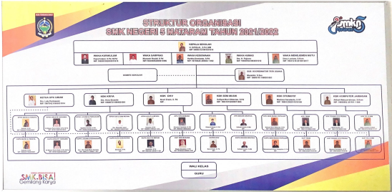

**Gambar 1 . Struktur Organisasi SMK Negeri 5 MATARAM**

## Deskripsi Karakteristik Umum Peserta didik

Karakteristik siswa dapat sangat bervariasi, tetatpi ada beberapa ciri umum yang dapat digunakan untuk menggambarkan siswa secara umum. Yaitu berdasarkan kecerdasan dan potensi siswa yang dimana setiap siswa di SMK Negeri 5 Mataram memiliki sebuah kecerdasan dan potensi yang berbeda-beda. Beberapa siswa mungkin lebih cemerlang dalam mata pelajaran tertentu sementara yang lain memeiliki keunggulan dalam bidang lain seperti seni, olahraga atau musik. Dan juga meraka memiliki kebutuhan belajar yang berbeda-beda. Beberapa siswa memiliki pendekatan melalui visual, sementara ada juga yang lebih responsive. Selain itu perbedaan dalam tingkat pemahaman, kecepatan belajar dan gaya belajar juga mempengaruhi cara siswa menyerap informasi

## Deskripsi Peraturan dan Tata Tertib Sekolah

Tata Tertib Peserta didik berfungsi mengatur ketertiban peserta didik dalam proses pembelajaran, guna mencapai tujuan pendidikan sebagaimana tertuang dalam UU No.20 Tahun 2003 TENTANG SISDIKNAS *bahwa Pendidikan adalah usaha sadar dan terencana untuk mewujudkan suasana belajar dan proses pembelajaran agar peserta didik secara aktif mengembangkan potensi dirinya untuk memiliki kekuatan spritual keagamaan pengendalian diri, kepribadian, kecerdasan, akhlak mulia, serta keterampilan yang diperlukan dirinya.*

Tata Tertib berisi tentang Hak Peserta Didik, Kewajiban Peserta Didik, Larangan Peserta Didik, dan Sangsi Pelangaran. Tata Tertib Peserta Didik yang dijadikan rujukan utama dalam menetapkan Nilai Kepribadian Peserta Didik untuk Laporan Pendidikan Akhir Semester yang meliputi aspek Kelakuan, Kerjinan, dan Kebersihan. Nilai Kepribadian, sewaktu -waktu dapat digunakan sebagai penetapan keberlangsungan Peserta Didik dalam mengikuti proses pembelajaran.

1. HAK PESERTA DIDIK

Setiap peseta didik mempunyai hak:

1. Mengikuti proses pembelajaran di sekolah,
2. Mendapatkan perlakuan yang sama dalam proses pembelajaran
3. Meminjam dan mengunakan sarana pembelajran disekolah
4. Mengikuti kegiatan ekstra kulikuler di sekolah
5. Menjadi pengurus OSIS atau anggota kepanitian dalam kegiatan kesiswaan
6. Mendapatkan bimbingan dari guru dalam upaya mencapai prestasi secara optimal
7. KEWAJIBAN PESERTA DIDIK
8. KELAKUAN

Dalam berperilaku disekolah setiap peserta didik wajib:

1. Menghormati dan menghargai Guru dan Staf
2. Sopan dan santun dalam berbicara dan bertingkah laku
3. Mengikuti proses pembelajaran secara tertib sesuai ketentuan
4. Menjaga serta memelihara keutuhan alat – alat pembelajaran
5. Menjaga kebersihan dan keindihan lingkungan sekolah
6. Menjaga nama baik Guru, Staf, dan sesama teman
7. Menjaga kerukunan dengan Guru, Staf, dan sesama teman
8. Menjaga ketertiban selama proses pembelajaran
9. KERAJINAN
10. Hadir di sekolah 5 (lima) menit sebelum jadwal
11. Aktif mengikuti kegiatan Kerohanian dan Upacara Bendera
12. Aktif mengikuti proses pembelajaran seluruh mata pembelajaran
13. Mengerjakan tugas yang diberikan sesuai perintah
14. Mengikuti kegiatan ulangan dan penelitian
15. KERAPIAN

Berpakaian sesuai dengan ketentuan:

1. Pakaian :

Senin dan Selasa : Kemeja warna putih, celana/rok abu - abu

Rabu dan Kamis : Setelan baju khas SMK Negeri 5 Mataram

Hari Jum’at : Setelan baju imtaq/bekereng/belondong

Hari Sabtu : Pakaian seragam Pramuka

Olah Raga : Dikenakan saat mengikuti olahraga

Ketentuan Khusus : Peserta putri ( muslim ) wajib memakai hijab

1. Ikat Pinggang : Warna hitam, gesper, normatif, minimalis
2. Sepatu : Warna hitam, memakai kaos kaki polos
3. Cara berpakaian

Putra : Baju dimasukan keddalam celana

Panjang celana dari pinggang sampai mata kaki

Putri : Sesuai ketentuan SMKN Negri 5 Mataram

1. Rambut :

Putra : > Rambut pendek, tidak melampaui kerah baju

: > Dilarang mengunakan Jelly atau Hair Spray

: > Warna rambut natural, tidak diwarnai/disemir

: > Tidak boleh mode jambul/*mohawk/spike,*

: > Daun telingannya tampak utuh

Putri : > Warna rambut natural, tidak diwarnai/disemir

1. KEBERSIHAN
2. Perpakaian bersih dan rapi
3. Menjaga kebersihan perlengkapan pembelajaran
4. Menjaga kebersihan kelas
5. Menjaga kebersihan dan kelengkapan sekolah
6. LARANGAN
7. KELAKUAN
8. Berbuat dan atau terlibat tindak kriminal
9. Membawa senjata api/senjata tajam
10. Membawa dan mengunakan barang terlarang
11. Membawa dan mengedarkan barang terlarang dimanapun
12. Berkelahi dan atau terlibat perkelaian
13. Berbuat dan atau terlibat tindak asusila
14. Mengintimidasi Guru, Staf, dan sesama teman
15. Merusaka sarana/prasarana milik sekolah dan warga sekolah
16. Memalsu stempel sekolah
17. Memalsu tanda tangan
18. Membuat peryataan bohong/dusta/palsu
19. Mengotori sarana/prasarana sekolah
20. Merokok atau membawa rokok disekolah
21. Menerobos atau melompat pagar
22. Membuat gaduh/ menggangu kegiatan pembelajaran
23. Melindungi teman yang berbuat salah
24. Mencemarkan nama baik sekolah, Guru, dan Staf
25. Melakukan tindakan provokasi disekolah
26. Meningalkan kegiatan pembelajran tanpa ijin
27. Mengabaikan surat pangilan dari sekolah
28. Memaikan pralatan yang bisa digunakan untuk judi
29. Berlaku tidak sopan terhadap Guru, Staf dan sesam teman
30. Mengabaikan panggilan Guru dan Staf
31. Berada diluar tempat belajar saat proses pembelajran
32. Membuang sampah dan meludah sisembarangan tempat
33. Membawa alat komunikasi (handphone) ke sekolah
34. KERAJINAN
35. Absen tanpa keterangan
36. Terlambat hadir disekolah
37. Terlambat mengikuti kegiatan pembelajran di sekolah
38. Tidak mengikuti evaluasi tanpa keterangan
39. Tidak mengikuti upacara bendera, imtaq tanpa keterangan
40. Tidak menyelesaikan /menyerahkan tugas mata pelajaran
41. KERAPIAN
42. Memakai pakaian tidak sesuai dengan ketentuan
43. Memeliharan rambut tidak sesuai ketentuan
44. Mewarna rambut selain warna hitam
45. Menyusun rambut *mohawk/spike*
46. Peserta didik putra memakai kalung, gelang dan anting
47. Peserta didik putri memakai *make up* berlebihan
48. Memakai jacket/sweeter/topi dikelas
49. KEBERSIHAN

Pesta didik dilarang:

1. Memakai pakaian seragam kotor
2. Memakai kelengkapan kegiatan pembelajaran kotor
3. Membiarkan lingkungan kelas kotor
4. Membiarkan lingkungan sekolah kotor

## Kegiatan - kegiatan seremonial formal disekolah

1. Upacara bendera setiap hari senin
2. Upacara bendera saat peringatan Hari Besar
3. Kegiatan Imtaq setiap hari jum’at,
4. Kegiatan Hari Ulang Tahun Sekolah

## Kegiatan - Kegiatan rutin Berupa Ekstrakurikuler dan Kokurikuler

* + - 1. Kegiatan Ektrskurikuler

Kegiatan Ekstra Kurikuler adalah kegiatan pendidikan di luar jam pelajaran biasa yang dilakukan di sekolah/luar sekolah untuk membantu pengembangan peserta didik sesuai dengan kebutuhan, potensi, bakat, dan minat mereka melalui kegiatan yang secara khusus diselenggarakan oleh pendidik dan atau tenaga kependidikan yang berkemampuan dan berkewenangan di sekolah secara berkala dan terprogram.

Adapun jenis kegiatan ekstrakurikuler terdiri dari 3 bidang pembinaan, yaitu : bidang olahraga, bidang seni, dan bidang wawasan kebangsaan

1. Bidang Olah raga

* Bela Diri Pencak Silat
* Bola Futsal
* Bola Volley
* Futsal
* Spak Takrow
* Pencinta Alam
* Memanah

1. Bidang Seni

* Gendang Belek
* Hadroh
* Drumband
* Tari
* Teater
* Broadcasting

1. Bidang Wawasan Kebangsaan

* Pasukan Pengibar Bendera (Paskibra)
* Pramuka
* English Club
* Palang Merah Remaja (PMR)

1. Bidang Keagamaan

* Bimbingan ESQ Agama Islam,
* Bimbingan ESQ Hindu dan
* Bimbingan ESQ Kristen
  + - 1. Kegiatan Kokurikuler (PROYEK PENGUATAN PROFIL PELAJAR PANCASILA)

Penguatan Profil Pelajar Pancasila akan dilaksanakan dengan 3 ( tiga ) cara, yaitu berbasis kelas, berbasis budaya sekolah, dan berbasis masyarakat dan dilaksanakan melalui kegiatan intrakurikuler, kokurikuler dan ekstrakurikuler. Untuk kegiatan intra-kurikuler, penguatan Profil Pelajar Pancasila dilakukan melalui implementasi softskills pada saat pembelajaran berlangsung, baik teori maupun praktik. Untuk penguatan Profil Pelajar Pancasila di luar pembelajaran dilakukan melalui berbagai macam kegiatan, seperti :

1. Masa Pengenalan Lingkungan Sekolah;

2. Perkemahan;

3. Kegiatan keagamaan;

4. Kegiatan bakti sosial;

5. Kegiatan ketarunaan;

6. Kegiatan proyek kreatif di sekolah.

## Prestasi Sekolah

|  |  |
| --- | --- |
| **NO** | **Prestasi** |
| 1 | AISO 2023 SMK BLUD Terbaik |
| 2 | SMKN Teaching Factory Terbaik |
| 3 | Medali Emas O2SN Tingkat SMA – SMK Cabang Olahraga Renang 50M Gaya Dada Individu Putra Tingkat Kota/Kabupaten Tahun 2024 |
| 4 | Medali Perunggu O2SN Tingkat SMA – SMK Cabang Badminton Tunggal putra Tingkat Kota/Kabupaten Tahun 2024 |
| 5 | Medali Perak O2SN Tingkat SMA – SMK Cabang Olahraga Atletik Putra Tingkat Kota/Kabupaten Tahun 2024 |
| 6 | Juara 2 E – Sport Competition Festival Ramadhan Islamic Center Tahun 2024 |
| 7 | Juara 3 LKS Kategori Fashion Tekhnology Tahun 2023 |
| 8 | Juara 1 Film Pendek FLS2N SMK ( Tingkat Kota Tahun 2017) |
| 9 | Juara 3 Tari Tradisional FLS2N ( Tingkat Provinsi Tahun 2017 ) |
| 10 | Juara 3 Futsal Segapaska Tahun 2011 |
| 11 | Juara 2 LKS Tingkat Provinsi 2007 Bidang Kriya Kayu |
| 12 | Juara 1 LKS Tingkat Provinsi 2007 Bidang Kriya Tekstill |
| 13 | Juara 3 Musabaqah Tilawatil Qur’an Tingkat SMA/SMK Kec. Sekarbela Tahun 2015 |
| 14 | Juara 2 Musabaqah Tilawatil Qur’an Putri Tingkat SMA/SMK Kec. Sekarbela Tahun 2015 |
| 15 | Juara 3 Musabaqah Syarhil Qur’an Tingkat SMA/SMK Kec. Sekarbela Tahun 2015 |
| 16 | Juara 3 Musabaqah Hifdzil Qur’an Putra Tingkat SMA/SMK Kec. Sekarbela Tahun 2015 |
| 17 | Juara 2 Parade Gendang Beleq Tingkat Kabupaten/Kota Tahun 2017 |

## Praktik-Praktik Pembiasaan dan Kebiasaan di Sekolah

Di SMKN 5 Mataram, seperti halnya di banyak sekolah kejuruan lainnya, praktik-praktik pembiasaan dan kebiasaan dilakukan untuk membentuk karakter dan keterampilan siswa. Berikut adalah beberapa contoh praktik pembiasaan dan kebiasaan yang diterapkan di SMKN 5 Mataram:

1. Upacara Bendera Rutin:

- Dilakukan setiap hari Senin dan hari-hari besar nasional. Tujuannya untuk menanamkan rasa cinta tanah air dan nasionalisme pada siswa.

3. Praktik Kerja Industri (Prakerin):

- Siswa di SMKN 5 Mataram wajib mengikuti Prakerin di berbagai industri sesuai dengan jurusan masing-masing. Ini membantu siswa mendapatkan pengalaman kerja nyata dan memperkuat keterampilan praktis mereka.

4. Kegiatan Ekstrakurikuler:

- Beragam kegiatan ekstrakurikuler seperti pramuka, olahraga, seni, dan klub ilmu pengetahuan untuk mengembangkan bakat dan minat siswa di luar akademik.

5. Pendidikan Karakter:

- Pembiasaan sikap disiplin, tanggung jawab, dan kerjasama melalui berbagai kegiatan, seperti piket kelas, upacara, dan kegiatan harian lainnya di sekolah.

6. Pembiasaan Kebersihan dan Kesehatan:

- Program Jumat Bersih di mana siswa dan guru bersama-sama membersihkan lingkungan sekolah. Selain itu, ada kampanye hidup sehat seperti cuci tangan, penggunaan masker, dan sosialisasi mengenai kesehatan.

7. Program Kedisiplinan:

- Penerapan aturan-aturan ketat mengenai kedisiplinan, seperti datang tepat waktu, mengenakan seragam dengan rapi, dan mengikuti semua aturan sekolah.

8. Kegiatan Keagamaan:

- Bagi siswa yang beragama Islam, ada kegiatan seperti sholat dhuha bersama, membaca Al-Quran, dan ceramah keagamaan. Sementara itu, siswa beragama lain juga difasilitasi untuk menjalankan ibadah sesuai keyakinan mereka.

9. Kerjasama dengan Dunia Industri:

- Mengundang praktisi dari industri untuk memberikan seminar, workshop, dan pelatihan kepada siswa. Hal ini dilakukan untuk menjembatani teori yang dipelajari di kelas dengan praktik di dunia kerja.

10. Program Pengembangan Diri:

- Kegiatan mentoring dan konseling untuk membantu siswa mengembangkan potensi diri, menyelesaikan masalah pribadi, dan mempersiapkan masa depan.

# BAB II TELAAH KURIKULUM, STRATEGI PEMBELAJARAN, SISTEM EVALUASI DAN PEMANFAATAN

1. Deskripsi Hasil Telaah Kurikulum dan Perangkat Pembelajaran Guru
2. Kurikulum

Struktur Kurikulum SMK Negeri 5 Mataram merupakan bagian dari Kurikulum Operasional Satuan Pendidkan SMK Negeri 5 Mataram. Struktur Kurikulum SMK Negeri 5 Mataram disusun, dikembangkan, dan dilaksanakan untuk mengejawantahkan Tujuan Pendidikan Nasional, yaitu dalam rangka mewujudkan Indonesia maju yang berdaulat, mandiri, dan berkepribadian melalui terciptanya pelajar Indonesia yang memiliki karakter Profil Pelajar Pancasila. Berdasarkan hasil pengamatan yang saya lakukan di SMKN 5 MATARAM. Kurikulum yang digunakan saat ini yaitu Kurikulum Merdeka Belajar. Alur penyusunan Struktur Kurikulum SMK Negeri 5 Mataram digambarkan sebagai berikut.

1. Perangkat pembelajaran yang digunakan guru

Perangkat Pembelajaran yang digunakan SMKN 5 MATARAM adalah berupa Modul

1. Deskripsi Strategi Pembelajaran Yang Digunakan Guru

Strategi pembelajaran berisi tahapan tertentu, metode yang dipilih oleh masing-masing guru bisa sama, tetapi teknik pencapainnya yang berbeda-beda. Setelah itu, siswa secara berkelompok mengerjakan dan menyelesaikan tugas yang diberikan oleh guru sehingga antara siswa yang satu dengan yang lainnya dapat saling mengetahui apa yang mereka belum pahami, tetapi guru terlebih dahulu menjelaskan materi agar siswa lebih memahami.

Hal ini dilakukan guru agar siswa bisa aktif dalam belajar sehingga proses pembelajaran pun berjalan sesuai dengan yang diharapkan dan dapat mencapai indikator atau tujuan pembelajaran. Sehingga metode ini bisa membuat siswa lebih aktif dan menyenangkan dalam belajar. Adapun metode yang sering digunakan oleh guru tersebut yaitu :

1. Metode tanya jawab Yaitu cara penyajian pelajaran dalam bentuk pertanyaan yang harus dijawab, terutama dari guru kepada siswa, tetapi dapat pula dari siswa kepada guru. Pada metode tanya jawab ini guru memberikan waktu untuk siswa bertanya kepada guru tentang materi pembelajaran yang disajikan. Metode ini bisa dilakukan pada awal materi pelajaran yang akan diajarkan bisa juga setelah materi pelajaran telah diberikan.
2. Metode pemberian tugas Metode ini merupakan cara mengajar atau penyajian materi melalui penugasan siswa untuk melakukan suatu pekerjaan. Pada metode ini guru memberikan suatu tugas kepada siswa untuk diselesaikan oleh siswa, sehingga siswa menjadi aktif. Untuk pemberian tugas dilakukan secara daring dan luring, jadi untuk daring melalui whatssap dan google form.
3. Metode Ceramah adalah cara penyampaian materi pembelajaran dengan mengutamakan interaksi antara guru dan siswa. Dimana seorang guru menyampaikan materi pembelajarannya melalui proses penerangan dan penuturan secara lisan kepada siswanya.
4. Telaah Sistem dan Perangkat Evaluasi yang Digunakan Guru
5. Kelompok Asemen
6. Ulangan Harian
7. Ulangan Semester
8. Ujian Sekolah
9. Uji Kompetensi Keahlian
10. Jenis dan Format Penilaian

Jenis penilaian yang digunakan di SMKN 5 MATARAM meliputi:

1. Penilaian Formatif
2. Penilaian Sikap
3. Observasi
4. Penilaian Diri
5. Penilaian Antar Teman
6. Penilaian Pengetahuan
7. Tertulis
   1. Pilihan Ganda
   2. Esai
   3. Kuis Pertanyaan
   4. Refleksi
   5. Poster
8. Tidak Tertulis
   1. Diskusi Kelas
   2. Presentasi
   3. Tes Lisan
9. Penilaian Keterampilan
10. Praktik
11. Projek
12. Produk
13. Portofolio
14. Penilaian Sumatif
15. Penilaian Pengetahuan
16. Tertulis
    1. Pilihan Ganda
    2. Esai
17. Penilaian Keterampilan
18. Praktik
19. Projek
20. Produk
21. Portofolio
22. Standar Ketuntasan

Seluruh peserta didik harus memenuhi standar ketuntasan untuk setiap mata pelajaran sesuai dengan jenis penilaian. Standar ketuntasan minimal yang diberlakukan di SMK Negeri 5 Mataram selanjutnya disebut dengan **Skor Ketuntasan Minimal (SKM)** adalah sebagai berikut.

1. Penilaian Sikap

Setiap peserta didik dinyatakan memenuhi SKM pada aspek sikap jika memperoleh nilai sikap minimal kategori **BAIK**.

1. Penilaian Pengetahuan dan Keterampilan Fase E dan Fase F

| Mata Pelajaran | | SKM Pengetahuan | SKM Keterampilan |
| --- | --- | --- | --- |
| 1. Mata Pelajaran Umum | |  |  |
| 1 | Pendidikan Agama dan Budi Pekerti | Ditentukan oleh MGMP Sekolah | Ditentukan oleh MGMP Sekolah |
| 2 | Pendidikan Pancasila dan Kewarganegaraan | Ditentukan oleh MGMP Sekolah | Ditentukan oleh MGMP Sekolah |
| 3 | Bahasa Indonesia | Ditentukan oleh MGMP Sekolah | Ditentukan oleh MGMP Sekolah |
| 5 | Matematika | Ditentukan oleh MGMP Sekolah | Ditentukan oleh MGMP Sekolah |
| 6 | Bahasa Inggris | Ditentukan oleh MGMP Sekolah | Ditentukan oleh MGMP Sekolah |
| 1. Mata Pelajaran Kejuruan | |  |  |
| 1 | Informatika | Ditentukan oleh MGMP Sekolah | Ditentukan oleh MGMP Sekolah |
| 2 | Dasar-Dasar Program Keahlian | Ditentukan oleh MGMP Sekolah | Ditentukan oleh MGMP Sekolah |
| 3 | Kriya Kreatif | Ditentukan oleh MGMP Sekolah | Ditentukan oleh MGMP Sekolah |
| 4 | Teknik Sepeda Motor | Ditentukan oleh MGMP Sekolah | Ditentukan oleh MGMP Sekolah |
| 5 | Teknik Ototronik | Ditentukan oleh MGMP Sekolah | Ditentukan oleh MGMP Sekolah |
| 6 | Seni Musik | Ditentukan oleh MGMP Sekolah | Ditentukan oleh MGMP Sekolah |
| 7 | Teknik Grafika | Ditentukan oleh MGMP Sekolah | Ditentukan oleh MGMP Sekolah |
| 8 | Seni Musik | Ditentukan oleh MGMP Sekolah | Ditentukan oleh MGMP Sekolah |
| 9 | Produksi dan Siaran Program Televisi | Ditentukan oleh MGMP Sekolah | Ditentukan oleh MGMP Sekolah |
| 10 | Desain dan Produksi Busana | Ditentukan oleh MGMP Sekolah | Ditentukan oleh MGMP Sekolah |
| 1. Proyek Penguatan Profil Pelajar Pancasila dan Budaya Kerja | | |  |
| 1 | Muatan Lokal | Ditentukan oleh MGMP Sekolah | Ditentukan oleh MGMP Sekolah |
| 2 | Sejarah | Ditentukan oleh MGMP Sekolah | Ditentukan oleh MGMP Sekolah |
| 3 | Projek Kreatif dan Kewirausahaan | Ditentukan oleh MGMP Sekolah | Ditentukan oleh MGMP Sekolah |
| 4 | Proyek IPA-S | Ditentukan oleh MGMP Sekolah | Ditentukan oleh MGMP Sekolah |
| 5 | Seni | Ditentukan oleh MGMP Sekolah | Ditentukan oleh MGMP Sekolah |

Tabel 2.1 Penilaian Pengetahuan dan Keterampilan Fase E dan Fase F

1. Telaah Pemanfaatan Teknologi Informasi dan Komunikasi Yang Digunakan Guru Dalam Pembelajaan

TIK telah memberi pengaruh yang sangat besar dalam pembelajaran, selain menggeser makna pembelajaran dan meningkatkan motivasi dan semangat belajar siswa. TIK juga telah mengubah peran guru, guru yang dulu telah menjadi satusatunya sumber informasi sekarang tidak lagi, sekarang guru berperan sebagai fasilitator dan siswa diharuskan lebih aktif dalam menggali informasi baik dibuku maupun di internet sehingga wawasan siswa lebih luas.

Untuk mencapai tujuan dalam pembelajaran, guru dapat menerapkan Teknologi Informasi dan Komunikasi. Pemanfaatan TIK dilaksankan guru dengan menggunakan layar proyektor (LCD), soundsystem untuk menayangkan gambar, video maupun power point. Pemanfaatan media presentasi dapat digunakan oleh pendidik maupun peserta didik untuk mempresentasikan materi pembelajaran maupun tugas-tugas yang telah diberikan. Melalui peman-faatan media presentasi guru dan siswa akan lebih terbantu dalam hal waktu, hal ini dikarenakan guru tidak perlu lagi untuk menulis di Penerapan media TIK dalam pembelajaran dapat menumbuhkan keaktifan peserta didik didalam mengikuti pembelajaran papan tulis mengenai pembahasan materi yang sedang disampaikan sementara itu siswa juga dapat menggunakan lebih banyak waktu untuk berkomunikasi, berdiskusi, ataupun bertanya kepada guru.

Pemanafaatan menggunakan jejaring sosial dapat dijadikan sebagai sebuah alternatif baru yang dapat dimanfaatkan dalam dunia pembelajaran. Berkaitan dengan komunikasi, dengan memanfaatkan fasilitas grup yang ada siswa juga bisa bertanya secara langsung kepada guru tentang materi yang belum dimengerti, begitu pula dengan peserta grup lainnya juga bisa menyimak pertanyaan tersebut secara interaktif. Hal tersebut sama seperti ketika guru sedang berada di dalam kelas. Dalam grup guru bisa membagikan bahan ajar dengan cara mengunggah file bahan ajar yang dimaksud seperti pdf, word, dan e-book. Dengan begitu siswa bisa mengunduh file materi dimanapun dan kapanpun ketika dibutuhkan.

Terkait hasil observasi di sekolah maka kami melihat pemanfaatan teknologi yang digunakan guru teknologi yang digunakan guru di SMKN 5 MATARAM yaitu : Laptop, Komputer, LCD, soundsystem, E-book, jejaring social, soft file pembelajaran dalam bentuk word dan PDF SmartPhone.

# BAB III PENDAMPINGAN PESERTA DIDIK, EKSTRAKURIKULER DAN PEKERJAAN ADMINISTRASI

1. Pendampingan Peserta Didik

Sebagai seorang guru memiliki tugas bukan hanya mengajarkan dan menyampaikan materi, akan tetapi lebih dari itu tugas guru mendidik dan mengajarkan siswa, membimbing siswa dalam menemukan potensi yang di miliki serta memperbaiki karakter sisiwa supaya lebih baik. adapun tugas tugas guru antara lain :

1. Tugas pendampingan dalam proses pembelajaran Tugas pendapingan dalam proses pembelajaran artinya guru bertugas untuk membimbing peserta didik dalam memahami pembelajaran. Sehingga dengan adanya guru, bisa membantu peserta didik agar mampu memahami materi dengan lebih baik dan lebih cepat. Pada pelaksanaan pengenalan lingkungan persekolahan (PLP) saya mendapatkan tugas mendampingi dalam proses pembelajaran pada kelas X Desain Komunikasi Visual A dan B, XI Grafika dan XII Grafika
2. Tugas mendidik dalam pembelajaran Mendidik merupakan suatu tindakan yang di sengaja untuk mengubah ataupun menghantarkan sesuatu untuk menciptakan sifat dan sikap yang sesuai dengan norma yang ada. Tugas utama dari seorang guru adalah mengajar dan mendidik seluruh pesrta didik terkait ilmu pengetahuan yang di ketahuinnya secara mendalam. Berkaitan dengan tugas seorang guru di harapkan mampu mendidik dan menyampaikan materi, saat ini tugas guru antara lain :

* Mendididik jiwa disiplin Mendidik jiwa disiplin dengan tujuan agar sisiwa mampu menghargai waktu karena sistem pembelajaran dan waktu yang terbatas dalam proses pembelajaran sehingga di butuhkan kedisiplinan dalam memanfaatkan waktu.
* Melatih jiwa kebersihan Siswa/siswi SMKN 5 MATARAM di wajibkan melakukan membersihan dan merapikan ruang LAB saat memulai dan selesai menggunakan dengan tujuan agar kelas bersih, sehat, dan rapi.

1. Sebelum mengajar dilaksanakan, Saya mempersiapkan perangkat pembelajaran. Perangkat pembelajaran merupakan suatu fasilitas yang di gunakan dalam proses pembelajaran.Perangkat pembelajaran digunakan untuk mempermudah pelaksanaan kegiatan pembelajaran, meliputi media, materi, strategi pembelajaran serta scenario pembelajaran yang akan dilaksanakan. Adapun prangkat pembelajaran antara lain:
2. Alur Tujuan Pembelajaran (ATP) adalah Alur Tujuan Pembelajaran (ATP) adalah rangkaian tujuan pembelajaran yang tersusun secara sistematis dan logis di dalam fase secara utuh dan menurut urutan pembelajaran sejak awal hingga akhir suatu fase. Alur ini disusun secara linear sebagaimana urutan Tujuan Pembelajaran yang dilakukan sepanjang fase untuk mencapai Capaian Pembelajaran yang harus dicapai di akhir fase.
3. Modul Ajar adalah salah satu jenis perangkat ajar dalam Kurikulum Merdeka yang dirancang secara lengkap dan sistematis sebagai panduan dan pedoman guru dalam melaksanakan kegiatan pembelajaran. Perangkat ajar ini merupakan bentuk penerapan Alur Tujuan Pembelajaran (ATP) yang dikembangkan dari Capaian Pembelajaran (CP) dan dilengkapi dengan langkah-langkah pembelajaran, rencana asesmen, hingga sarana yang dibutuhkan agar dapat menjalani pembelajaran yang lebih terorganisir.
4. Media pembelajaran merupakan alat bantu yang di gunakan oleh guru dalam menyampikan meteri secara nyata dan sederhana sehingga lebih mudah di pahami saat proses pembelajaran.

* Power Point
* Canva
* Browser
* Visual Studio Code

1. Metode Pembelajaran yang diterapkan selama praktek mengajar di sekolah antara lain:
2. Metode Presentasi

Metode ini melibatkan penyampaian materi oleh pendidik kepada siswa melalui pemaparan lisan untuk menjelaskan materi

1. Diskusi

Metode ini melibatkan para siswa untuk interaktif kepada guru dengan diskusi melakukan tanya jawab, biasanya ini dilakukan di awal pembelajaran untuk merefleksi siswa di materi sebelumnya.

1. Pembelajaran berbasis teknologi

Metode ini memanfaatkan teknologi, seperti computer, internet, perangkat mobile dan aplikasi untuk menciptakan pengalaman pembelajaran yang interaktif dan menyenangkan. Siswa terlibat dalam tantangan, kompetisi dan penghargaan yang mendorong motivasi dan partisipasi aktif. untuk mendukung proses pembelajaran siswa. Saat di SMKN 5 MATARAM saya memanfaatkan sebuah aplikasi Canva untuk membuat CV, Kolase Foto dan Poster yang dimana pengunaan aplikasi ini dapa meningkatkan kekreatifan siswa dan memiliki jiwa kompetisi dari siswa tersebut

1. Pendampingan Kegiatan Ekstrakulikuler Atau Kokulikuler
2. Mengkoordinir siswa untuk melakukan kegiatan Upacara bendera
3. Mengkoordinir siswa untuk melakukan kegiatan Imtaq rutin

Yang dimana hal-hal ini tertuang dalam penguatan karakter Pancasila di sekolah

1. Pekerjaan Administrasi

Pekerjaan administrasi yang di lakukan di SMKN 5 Mataram diantaranya:

1. Melakukan pengklasifikasi buku di perpustakaan SMKN 5 MATARAM
2. Persiapan Surat Undangan untuk siswa kelulusan kelas 12
3. Melakukan Scan berkas pradaftar calon siswa baru
4. Melakukan penginputan data calon siswa baru

# BAB IV PERANGKAT PEMBELAJARAN YANG DIGUNAKAN OLEH SEKOLAH

Sebagai alat bantu proses pembelajaran, SMKN 5 Mataram menetapkan standar media pembelajaran yang akan digunakan. Standar media pembelajaran yang ditetapkan mengacu pada prinsip mengintegrasikan teknologi pada pembelajaran dan memberi pengalaman belajar yang kaya pada pelajar.

Jenis standar media pembelajaran SMKN 5 Mataram dibedakan menjadi dua, yaitu media wajib dan media pilihan. Media wajib adalah media pembelajaran yang harus dipergunakan dalam setiap pembelajaran dan media pilihan adalah media pembelajaran yang boleh dipergunakan dalam pembelajaran jika diperlukan. Guru diperbolehkan menambah media pembelajaran lain jika dirasa perlu dengan tetap memperhatikan tujuan dan efektifitas pembelajaran.

Standar media pembelajaran SMKN 5 Mataram baik yang wajib atau yang pilihan dapat dilihat di tabel berikut :

|  |  |  |  |
| --- | --- | --- | --- |
| No | Jenis | Media Pembelajaran | Keterangan |
| 1 | Wajib | 1. LMS *Google Classrom* 2. Gadget / Gawai / Laptop | Pembelajaran dilaksanakan secara digital dan paperless |
|  |  | 1. Alat peraga 2. LCD Projector / TV Plasma 3. Papan Tulis 4. Laboratorium 5. Aplikasi Video Confrence *Zoom* 6. Internet | Disesuaikan kebutuhan pembelajaran |

# BAB V PERANGKAT PEMBELAJARAN/ SATUAN LAYANAN BK YANG DIGUNAKAN GURU/MEDIA PEMBELAJARAN/ADMINISTRASI PENDIDIKAN OLEH MAHASISWA

1. **PERANGKAT PEMBELAJARAN**

Adapun perangkat pembelajaran yang dibuat oleh mahasiswa berupa:

1. Alur Tujuan Pembelajran
2. Modul Ajar
3. Power Point
4. Visual Studio Code
5. Canva
6. **ALUR TUJUAN PEMBELAJARAN**

Alur Tujuan Pembelajaran merupakan rangkain tujuan pembelajaran yang tersusun secara sistematis dan logis di dalam fase secara utuh dan menurut urutan pembelajaran sejak awal hingga akhir suatu fase.

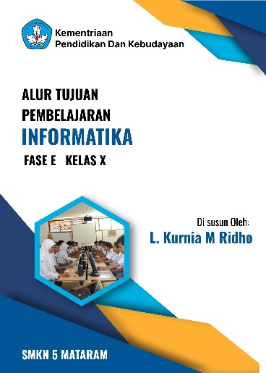

Gambar 5.1 Cover ATP

**ALUR DAN TUJUAN PEMBELAJARAN**

|  |
| --- |
| 1. **IDENTITAS PEMBELAJARAN** |

|  |  |
| --- | --- |
| **Nama dokumen** | **Alur dan Tujuan Pembelajaran** |
| **Mata Pelajaran** | **Informatika** |
| **Fase** | **E** |
| **Kelas** | **X** |
| **Penyusun** | **Lalu Kurnia Muhammad Ridho** |
| **Sekolah** | **SMKN 5 Mataram** |

|  |
| --- |
| 1. **RASIONAL DAN KONTEKS** |

ATP ini disusun oleh Mahasiswa PLP Universitas Pendidikan Mandalika yang diberi tugas oleh Tim Kurikulum SMK Negeri 5 Mataram. ATP ini disusun dengan asumsi bahwa di sekolah tersedia komputer dan internet yang dapat dipergunakan oleh siswa baik secara individu maupun berkelompok untuk mendukung pembelajaran. Mengingat bahwa mata pelajaran informatika ini diimplementasikan di Sekolah Menengah Kejuruan, maka materi yang disusun ini dirancang sedemikian rupa agar siswa yang belum pernah mendapatkan mata pelajaran tersebut di jenjang SMP tidak mengalami kesulitan.

|  |
| --- |
| 1. **CAPAIAN PEMBELAJARAN FASE E** |

Pada akhir fase E, siswa diharapkan memiliki pemahaman dasar mengenai HTML (HyperText Markup Language) dan mampu menggunakannya untuk membuat serta mengatur struktur halaman web sederhana. Siswa akan mempelajari elemen-elemen dasar HTML seperti `<html>`, `<head>`, `<body>`, dan `<title>`, serta mampu membuat dokumen HTML sederhana. Selain itu, siswa akan menggunakan elemen teks untuk heading, paragraf, dan penekanan teks, serta membuat daftar berurutan dan tidak berurutan. Siswa juga akan belajar membuat hyperlink menggunakan elemen `<a>`, menambahkan gambar dan elemen multimedia dengan `<img>`,serta membuat tabel dan formulir sederhana dengan elemen `<table>`, `<tr>`, `<th>`, `<td>`, `<form>`, `<input>`, dan lainnya. Selain itu, siswa akan diperkenalkan pada CSS dasar untuk mempercantik tampilan halaman web. Melalui penilaian proyek, tes tertulis, dan latihan praktik, siswa akan menunjukkan kemampuan mereka dalam membuat halaman web sederhana yang mencakup berbagai elemen HTML yang telah dipelajari serta memahami struktur dokumen HTML dan fungsinya.

|  |
| --- |
| 1. **KARAKTERISTIK MATA PELAJARAN INFORMTIKA** |

Mata pelajaran Informatika mengintegrasikan kemampuan berpikir komputasional, keterampilan menerapkan pengetahuan Informatika, serta pemanfaatan teknologi (khususnya TIK) secara tepat dan bijak sebagai objek kajian dan alat bantu untuk menghasilkan solusi efisien dan optimal dari persoalan yang dihadapi masyarakat dengan menerapkan rekayasa dan prinsip keilmuan Informatika. Elemen mata pelajaran Informatika saling terkait satu sama lain membentuk keseluruhan mata pelajaran Informatika sebagaimana diilustrasikan pada gambar bangunan Informatika di bawah ini.

|  |  |
| --- | --- |
|  | **Keterangan:**  TIK : Teknologi Informasi dan Kommunikasi  SK : Sistem Komputer  JKI : Jaringan Komputer/Internet  AD : Analisi Data  AP : Algoritma dan Pemrograman  DSI : Dampak Sosial Informatika  PLB : Praktik Lintas Bidang  BK : Berpikir Komputasional |

|  |  |
| --- | --- |
| **Elemen** | **Deskripsi** |
| **HTML Dasar** | Mengajarkan pengguna untuk membuat kerangka dasar sebuah website |

|  |
| --- |
| 1. **ELEMEN PEMBELAJARAN FASE E** |

|  |  |
| --- | --- |
| **Elemen** | **Capaian Pembelajaran** |
| **HTML Dasar** | Pada akhir fase E, peserta didik dapat mengetahui pemahaman dasar HTML seperti pengetahuan tentang Struktur Dokumen, Tag, Elemen, Atribut, List, Tabel, Form dan memehami cara membuat tautan link. |

|  |
| --- |
| 1. **PEMETAAN CAPAIAN PEMBELAJARAN MENJADI TUJUAN PEMBELAJARAN SETIAP ELEMEN PEMBELAJARAN** |

**F.1. Tujuan Pembelajaran Elemen HTML Dasar**

Capaian Pembelajaran Elemen: Peserta didik mampu mengetahui pengertian HTML, elemen, struktur, atribut, dan tag pada HTML dan peserta didik mampu membuat sebuat list dan table kemudian memberikan hyperlink

|  |
| --- |
| **Tujuan Pembelajaran Elemen HTML Dasar** |
| * Menjelaskan Pengertian HTML |
| * Menjelasankan elemen - elemen yang ada pada HTML |
| * Menjelaskan struktur dasar pada HTML |
| * Menjelaskan atribut – atribut yang ada pada HTML |
| * Menjelaskan tag – tag yang ada pada HTML |
| * Dapat membuat list dan table |
| * Menjelaskan cara membuat formulir |

|  |
| --- |
| 1. **IDENTIFIKASI KONTEN SETIAP PEMBELAJARAN** |

**G.1. ELEMEN KONTEN HTML DASAR**

Capaian Pembelajaran Elemen: Dengan mempelajari HTML dasar, pesertadidik dapat mengekplorasi ide-ide kreatif mereka dan menerapkanya dalam membuat halaman web yang unik dan menarik. Dengan memiliki dasar HTML yang kuat, peserta didik akan lebih mudah memahami konsep-konsep yang lebih kompleks dalam pengembangan web.

|  |  |
| --- | --- |
| **Tujuan Pembelajaran Elemen HTML Dasar** | **Konten / Muatan Ajar** |
| * Menjelaskan Pengertian HTML | **Pengertian Html** |
| * Menjelasankan elemen elemen yang ada pada HTML | **Elemen – elemen Html** |
| * Menjelaskan struktur dasar pada HTML | **Struktur Html** |
| * Menjelaskan atribut – atribut yang ada pada HTML | **Atribut Html** |
| * Menjelaskan tag – tag yang ada pada HTML | **Tag Html** |
| * Dapat membuat list dan table | **List & Tabel** |
| * Menjelaskan cara membuat formulir | **Form** |

1. **Modul Ajar**

**MODUL AJAR**

**HTML DASAR**

|  |  |  |
| --- | --- | --- |
| **INFORMASI UMUM** | | |
| Identitas Penulis Modul | **:** | 1. Nama Penyusun : Lalu Kurnia Muhammad Ridho   Instansi : SMKN 5 MATARAM  Tahun : 2024   1. Jenjang Sekolah : SMK 2. Fase : E 3. Kelas : X 4. Alokasi Waktu : 4 JP ( 4 x 40 Menit ) |
| Asesmen Diagnostik Kognitif | **:** | 1. Pertanyaan pemantik sebelum pembelajaran dimulai 2. Tanya jawab sebagai tindak lanjut |
| Kompetensi Awal | **:** | 1. Pengenalan HTML 2. Mengetahui struktur dasar HTML 3. Mengetahui elemen dasar HTML 4. Bisa membuat/menambahkan table 5. Pengunaan atribut 6. Struktur dokumen HTML lanjut |
| Profil Pelajaran Pancasila | **:** | 1. Religius 2. Mandiri, ditunjukan dengan memiliki perkarsa untuk pengembangan diri dan tidak tergantung pada orang lain. 3. Kreatif, ditunjukan dengan keluwesan berpikir dalam mencari alternatif solusi permasalahan. 4. Bernalar kritis, ditunjukan dengan memproses, mengolah, menganilis, merefleksi pemikiranya sendiri 5. Gotong royong, ditunjukan dengan saling membantu 6. integritas |
| Sarana dan Prasarana |  | 1. Lab Komputer 2. LCD/Proyektor 3. Koneksi Internet/WIFI 4. Alat tulis 5. Code editor |
| Target Peserta Didik | **:** | Peserta didik yang sudah mempelajari sistem komputer sebelumnya |
| Media Pembelajaran | **:** | 1. Penggunaan slide presentasi untuk menjelaskan materi secara sistematis dan menarik, termasuk gambar, diagram, dan grafik yang mendukung pemahaman siswa. 2. Demonstrasi praktik langsung penerapan struktur dasar HTML, elemen dasar HTML dan membuat table. 3. Demonstrasi penggunaan struktur HTML dan elemen HTML, aturan penulisan, dan implementasi HTML melalui coding langsung. 4. Menggunakan Power Point untuk menggambarkan langkah-langkah struktur dasar HTML, elemen dasar HTML dan cara membuat table. 5. Memberikan buku panduan sebagai referensi tambahan. 6. Berisi contoh-contoh kasus, latihan, dan penjelasan mendalam terkait materi. 7. Melibatkan peserta didik dalam kegiatan praktek langsung menggunakan komputer atau laptop. 8. Memberikan tugas individu dan kelompok untuk mengimplementasikan konsep yang telah dipelajari. |
|  |  |  |

**KOMPONEN INTI**

|  |  |  |
| --- | --- | --- |
| Tujuan Pembelajaran | **:** | 1. Peserta didik dapat memahami konsep dasar pemrograman web dan bagaimana sebuah halaman web dibangun. 2. Peserta didik dapat memahami bagaimana elemen-elemen di HTML saling berintraksi dan mampu membuat halaman web yang utuh. 3. Peserta didik dapat membuat table, mengatur teks, menambahkan gambar dan manutkan halaman 4. Dengan mempelajari HTML dasar, peserta didik dapat mengekplorasi ide-ide kreatif mereka dan menerapkannya dalam membuat halaman web yang unik dan menarik. 5. Dengan memiliki dasar HTML yang kuat, peserta didik akan lebih mudah memahami konsep-konsep yang lebih kompleks dalam pengembangan web. 6. Mempelajari HTML dasar membantu peserta didik untuk menjadi lebih terampil dalam menggunakan teknologi dan meningkatkan daya saing mereka di pasar kerja. 7. Pengetahuan ini akan menjadi dasar bagi pembelajaran selanjutnya dalam pengembangan web dan membantu peserta didik untuk mencapai tujuan karir mereka. |
| Pemahan Bermakna | **:** | 1. Peserta didik memahami konteks dan tujuan di balik penggunaan HTML 2. Peserta didik mengenali bahwa HTML bekerja dalam kaitannya dengan teknologi web lainnya seperti CSS dan JavaScript. 3. Peserta didik belajar bagaimana menggunakan elemen HTML dengan bijak untuk menciptakan desain yang efektif dan ramah pengguna. 4. Peserta didik menyadari bahwa teknologi web terus berkembang, dan pemahaman mereka tentang HTML harus diperbarui secara berkala. 5. Peserta didik diberi kesempatan untuk mengembangkan halaman web sendiri, menghadapi tantangan nyata, dan menemukan solusi kreatif untuk masalah yang mereka hadapi. 6. Peserta didik membangun keterampilan problem-solving melalui belajar HTML dasar. 7. Peserta didik belajar untuk berkomunikasi dengan jelas tentang ide-ide mereka, bekerja sama dalam tim, dan memberikan umpan balik yang konstruktif. |
| Pertanyaan Pemantik | **:** | 1. Mengapa struktur yang tepat dalam HTML sangat penting dalam pengembangan web? Bagaimana Anda memastikan bahwa halaman web Anda memiliki struktur yang sesuai? 2. Apa yang dimaksud dengan elemen HTML semantik, dan mengapa penting untuk menggunakannya? Berikan contoh elemen HTML semantik dan jelaskan penggunaannya. 3. Bagaimana Anda mengatur dan mengelola konten dalam sebuah halaman web menggunakan elemen HTML seperti paragraf, heading, dan list? 4. Apa itu atribut HTML, dan bagaimana Anda menggunakan atribut tersebut untuk menambahkan informasi tambahan atau fungsionalitas ke elemen HTML? 5. Bagaimana Anda menangani gambar dan media dalam HTML? Apa yang harus Anda pertimbangkan dalam memilih format gambar yang tepat untuk web? 6. Bagaimana Anda membuat tautan (link) dalam HTML, dan bagaimana Anda memastikan bahwa tautan tersebut relevan dan bermanfaat bagi pengguna? |
| Kegiatan Pembelajaran | **:** | **Kegiatan awal**   1. Guru memberi salam, selanjutnya menanyakan kabar. 2. Guru meminta ketua kelas untuk memimpin doa sebelum memulai pelajaran. 3. Guru merekap kehadiran peserta didik. 4. Guru meminta peserta didik untuk tidak membawa makanan dan minuman kedalam lab komputer.   **Kegiatan inti**   1. Guru menyampaikan pertanyaan pemantik yaitu: 2. Mengapa struktur yang tepat dalam HTML sangat penting dalam pengembangan web? Bagaimana Anda memastikan bahwa halaman web Anda memiliki struktur yang sesuai? 3. Apa yang dimaksud dengan elemen HTML semantik, dan mengapa penting untuk menggunakannya? Berikan contoh elemen HTML semantik dan jelaskan penggunaannya. 4. Bagaimana Anda mengatur dan mengelola konten dalam sebuah halaman web menggunakan elemen HTML seperti paragraf, heading, dan list? 5. Apa itu atribut HTML, dan bagaimana Anda menggunakan atribut tersebut untuk menambahkan informasi tambahan atau fungsionalitas ke elemen HTML? 6. Bagaimana Anda menangani gambar dan media dalam HTML? Apa yang harus Anda pertimbangkan dalam memilih format gambar yang tepat untuk web? 7. Bagaimana Anda membuat tautan (link) dalam HTML, dan bagaimana Anda memastikan bahwa tautan tersebut relevan dan bermanfaat bagi pengguna? 8. Peserta didik berpartisipasi dalam diskusi kelompok untuk membahas konsep dasar HTML. 9. Peserta didik diberikan beberapa kasus permasalahan sederhana. 10. Peserta didik diberikan proyek untuk mengimplementasikan struktur HTML,elemen HTLM, Table dan List. 11. Peserta didik diberikan kode program dengan aturan penulisan yang tidak sesuai. 12. Peserta didik diberikan tugas untuk menyelesaikan permasalahan Membuat List yang tak terurut dan berurutan dan membuat tabel cosplan dan rowspan.   **Kegiatan Akhir**   1. Siswa dengan bimbingan guru menyimpulkan apa yang sudah dipelajari hari ini dan memberikan pertanyaan kepada siswa berupa: 2. Apa saja yang sudah dipelajari hari ini? 3. Bagaimana perasaan kalian mengikuti pelajaran hari ini? 4. Kegiatan apa yang kalian sukai? 5. Bagian mana yang belum kalian pahami? 6. Siswa dibimbing guru untuk bersyukur kepada Tuhan dan memberikan pesan bahwa manusia sudah diberikan akal sehat untuk bisa memanfaatkan berbagai macam gaya, sehingga dapat mempermudah pekerjaan kita. 7. Guru melakukan penilaian dengan tes tertulis. 8. Guru bersama siswa merefleksi pembelajaran untuk melakukan tindak lanjut hasil pekerjaan soal evaluasi. 9. Guru menutup pembelajaran dengan mengucapkan salam dan membimbing siswa untuk berdoa sesuai dengan keyakinannya. |
| Asesmen | **:** | **Asesmen Diagnostik**   1. Pertanyaan pemantik sebelum pembelajaran dimulai. 2. Tanya jawab sebagai tindak lanjut. |
| Refleksi Peserta Didik | **:** | 1. Apakah pelajaran sudah menyenangkan? 2. Apakah proses pembelajarn lebih interaktif? 3. Apakah anda mendapatkan pengalaman baru dalam mengunakan teknologi? 4. Apakah materi sudah tersampaikan dengan baik? 5. Apakah hasil yang dicapai peserta didik sesuai dengan tujuan pembelajaran? |

**LAMPIRAN**

|  |  |  |
| --- | --- | --- |
| Lembar Kerja Peserta Didik | **:** | **Aktivitas Individu 1:**  **Membuat List dengan Tag ol,ul dan dl**  Pada aktivitas ini siswa akan mengimplentasikan tag ol, ul dan dl pada HTML   1. Buatlah List Kegiatan Di hari Minggu Mengunakan Tag ol (order list) type bebas 2. Buatlah List Menu Berbuka atau Makan Malam Menggunakan Tag ul (unorder list)type bebas 3. Tulislah Pengertian HTML Mengunakan Tag dl (Definition List)   **Aktivitas Individu 2:**  **Membuat Table Merging**  Pada aktivitas ini siswa akan praktik membuat table merging |
| Pengayaan dan Remidial | **:** | **Pengayaan**   1. Mendorong peserta didik untuk mengembangkan halaman web yang lebih interaktif menggunakan elemen HTML seperti formulir, video, audio, dan elemen HTML5 lainnya. 2. Bahas struktur lebih lanjut seperti penggunaan elemen <header>, <footer>, <nav>, dan <article>. Minta peserta didik untuk membuat halaman web yang menggunakan struktur tersebut dengan benar. 3. Tunjukkan kepada peserta didik alat-alat online atau ekstensi browser yang dapat digunakan untuk memvalidasi kode HTML mereka. Ajarkan mereka pentingnya menulis kode yang valid dan bebas dari kesalahan.   **Remidial**   1. Berikan peserta didik latihan menulis kode HTML dasar dari nol. Ini dapat meliputi membuat halaman web sederhana dengan struktur dasar seperti paragraf, heading, gambar, dan tautan. 2. Berikan beberapa contoh kode HTML yang memiliki kesalahan sintaks atau struktur yang tidak benar, dan minta peserta didik untuk menganalisisnya, mengidentifikasi kesalahan, dan memperbaikinya. 3. Fokuskan pada pemahaman elemen-elemen HTML dasar seperti <br>,<hr>, <p>, <img>, dan <a>. Mintalah peserta didik untuk menjelaskan fungsi dan penggunaan masing-masing elemen. 4. Berikan skenario masalah umum yang terjadi dalam penulisan kode HTML, seperti gambar yang tidak ditampilkan dengan benar atau tautan yang rusak, dan minta peserta didik untuk menemukan dan memperbaiki masalah tersebut. |
| Bahan Bacaan | **:** | 1. MDN Web Docs – HTML 2. "HTML and CSS: Design and Build Websites" oleh Jon Duckett 3. "HTML5: Up and Running" oleh Mark Pilgrim 4. W3Schools HTML Tutorial 5. freeCodeCamp HTML Tutorial 6. HTML Cheat Sheets 7. YouTube Tutorials 8. Blog dan Artikel Online |
| Glosarium | **:** | 1. **HTML (HyperText Markup Language):**  * Bahasa markup yang digunakan untuk membuat struktur dan konten halaman web.  1. **Elemen:**  * Bagian fundamental dari sebuah dokumen HTML, yang terdiri dari tag pembuka, konten, dan tag penutup (jika diperlukan).  1. **Tag:**  * Bagian kode yang menandai awal atau akhir dari sebuah elemen. Contohnya adalah <p> untuk menandai awal paragraf dan </p> untuk menandai akhir paragraf.  1. **Atribut:**  * Informasi tambahan yang diberikan kepada elemen untuk memberikan informasi atau mengatur perilaku elemen tersebut. Contoh atribut adalah src untuk menentukan sumber gambar pada elemen <img>.  1. **Struktur Dasar:**  * Struktur dasar sebuah halaman HTML yang terdiri dari elemen-elemen seperti <html>, <head>, dan <body>.  1. **Paragraf:**  * Elemen <p> digunakan untuk menandai teks yang membentuk sebuah paragraf.  1. **List:**  * Elemen <ul>, <ol>, dan <li> digunakan untuk membuat daftar tak terurut (unordered list) dan daftar terurut (ordered list).  1. **Tabel:**  * Elemen <table>, <tr>, <td>, dan <th> digunakan untuk membuat dan menyusun data dalam bentuk tabel. |
|  |  |  |

1. **POWER POINT**

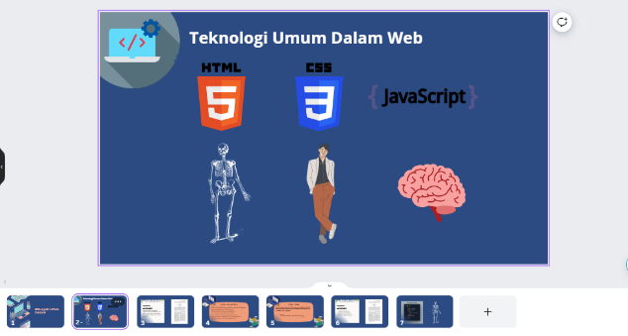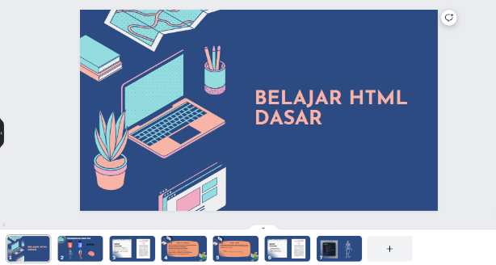

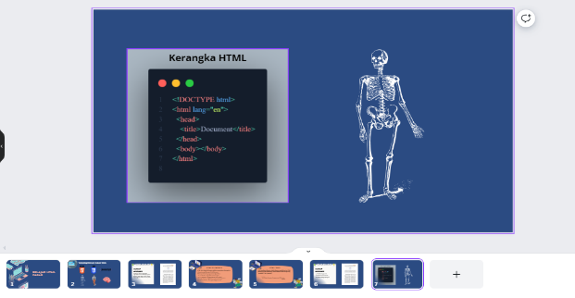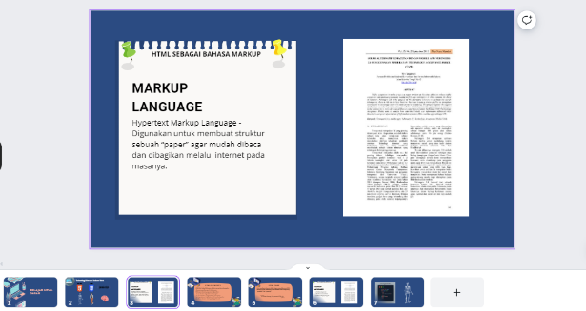

1. **Canva**

Mengajarkan Siswa cara membuat CV, Kolase Foto, dan Poster mengunakan Canva

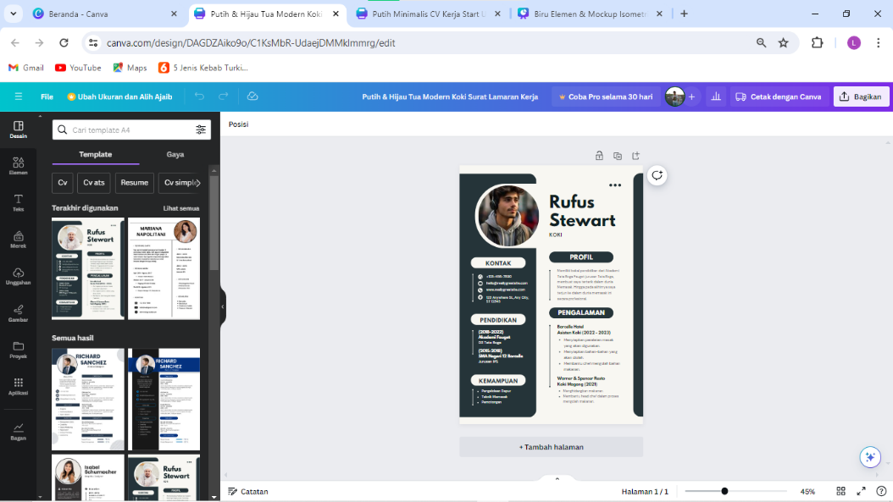

1. **Visual Studio Code**

Mengajarkan Siswa cara mengisntal visual studio code, yang mana nanti software ini digunakan untuk menulis code program untuk membuat dokumen Html

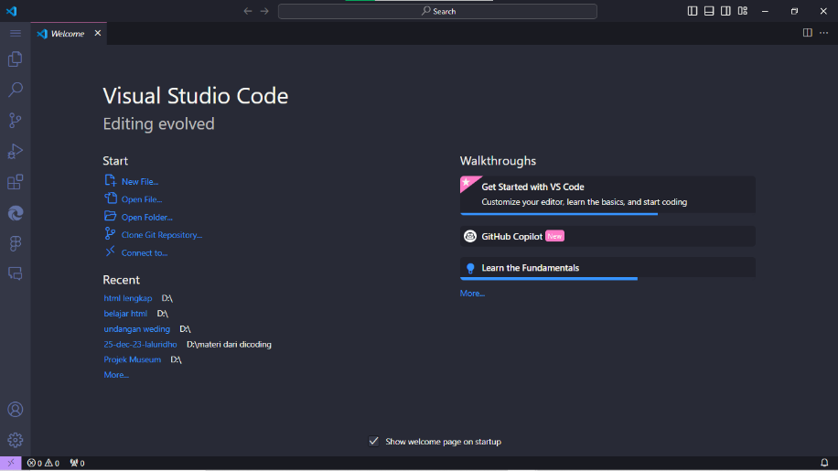

# BAB VI JURNAL REFLEKSI PEMBELAJARAN/PRAKTIK

Nama Sekolah : SMKN 5 MATARAM

Prodi : Pendidikan Teknologi Informasi

Nama Dosen : Dr. Agus Jayadi, M.Pd

Kelas : X DKV

Materi Pokok : HTML Dasar

1. Jenis Kegiatan belajar yang telah berlangsung (yang dilaksanakan para peserta didik)

Proses pembelajran yang telah berlangsung selama ini sangat sederhana, yaitu memperkenalkan diri dulu sehingga peserta didik bisa mengenal saya. Di awal pertemuan saya menjelaskan apa itu website dan teknologi apa saja yang ada dalam website dan gambaran jenjang karir kedepanya jika peserta ingin fokus ke website. Kemudian saya memberikan kesempatan untuk peserta didik bertanya. Selanjutnya saya mulai menjelaskan materi terkait HTML mengunakan metode presentasi mengunakan PPT dari awal pertemuan para siswa mulai antusis. Sampai akhir pembelajaran peserta didik memperhatikan, mendengarkan, dan memahami penyampaian materi yang dilakukan oleh saya (mahasiswa PPL).

2. Peran yang saya lakukan dalam proses pembelajaran

Peran saya adalah mengarahkan mereka, membimbing mereka, menemani mereka, mengayomi mereka memberikan motivasi dan semangat sehingga mereka dapat lebih mengerti setiap materi yang akan saya berikan, dan dapat mempraktikan dengan baik apa yang telah diajarkan agar suatu saat mereka bisa menjadi orang yang berguna bagi nusa dan bangs

3. Hal-hal positif (keberhasilan) yang telah saya capai dalam proses pembelajaran

a. Mereka semangat sebelum proses pembelajaran berlangsung

b. Sebagian besar dari mereka bisa memahami materi yang telah saya berikan

c. Sangat ramah kepada saya

4. Kualitas pembelajaran yang telah berlangsung

Menurut saya awal mulai tidak terlalu berkualitas atau efektif karena kami benar-benar mencoba menyesuaikan diri dengan mereka, lingkungan dan keadaan. karena ada beberapa anak yang berkebutuhan khusus sulit bagi kami bila tidak mempraktekan secara langsung.

5. Capaian siswa (dibandingkan dengan tujuan pembelajaran yang ditargetkan tercapai setelah mengikuti pembelajaran)

Mereka lebih memahami tentang HTML Dasar seperti elemen – elemen, atribut, struktur yang ada pada html.

6. Hal positif yang saya rasakan tentang proses pembelajaran

a. Saya dapat berkenalan dan menjalin hubungan yang baik dengan murid/siswa

b. Saya lebih mengerti kondisi dan bagaimana cara menyikapi masalah - masalah yang ada di ruang kelas

c. saya sangat merasakan tanggung jawab yang telah diberikan oleh guru pamong

d. saya dapat belajar langsung proses mengetahui karakteristik siswa

7. Hal-hal yang seharusnya saya lakukan

Saya harus lebih tegas lagi kepada adik-adik

8. Kesimpulan yang saya peroleh dari refleksi ini

Saya senang dengan plp ini karena sangat memberikan begitu banyak pengalaman dan pembelajaran buat saya pribadi, dan membuat saya lebih memikirkan bagaimana cara-cara yang lebih efisien lagi untuk proses pembelajaran berikutnya.walau terhambat beberapa situasi dan kondisi saya bersyukur bisa mengajar ilmu yang saya dapat saya berikan ke adik-adik.

# LAMPIRAN

1. Daftar Hadir pengenalan Lapangan Persekolahan ( PLP )
2. Lembar Bimbingan Praktik
3. Lembar Kegiatan Individu
4. Dan lain – lain diangap perlu

JURNAL KEGIATAN

PROGRAM ASISTEN MENGAJAR/MAGANG PENGELAN LAPANGAN PERSEKOLAHAN (PLP) MAHASISWA UNIVERSITAS PENDIDIKAN MANDALIKA DI SMK NEGERI 5 MATARAM

PERIODE 22 FEBRUARI 2024 – 24 JUNI 2024

| No | Tanggal | | Kegiatan | | Indikator Keberhasilan | | Hasil diperoleh | | Paraf  Guru/DPL |
| --- | --- | --- | --- | --- | --- | --- | --- | --- | --- |
|  | 22/02/2024 | | Serah Terima Mahasiswa Mahasiswa PLP FKIP Universitas Pendidikan Mandalika kepada pihak SMK Negeri 5 Mataram | | Terlaksana Kegiatan Serah Terima Mahasiswa PLP FKIP Universitas pendidikan Mandalika kepada pihak SMK Negeri 5 Mataram | | Kegiatan terlaksana dengan baik dan lancar | |  |
|  | 23/02/2024 | | Kegiatan Imtaq Pertama | | Kegiatan berjalan dengan lancar | | Mengetahui pertamakali suasana imtaq di SMKN Negeri 5 Mataram | |  |
|  | 24/02/2024 | | Sabtu Budaya kegiatan P5BK penanaman bibit cabai dan tomat | | Kegiatan Penanaman bibit berjalan dengan lancar | | Bisa lebih berbaur dengan para guru dan siswa | |  |
|  | **Minggu, 25 Februari 2024** | | | | | | | | |
|  | 26/02/2024 | | Konsultasi Ke Guru Pamong | | Konsultasi berjalan dengan lancar | | Mengetahui jadwal mengajar | |  |
|  | 27/02/2024 | | Kegiatan observasi suasana kelas dan pengamatan cara guru mengajar dikelas | | Terlaksana | | Mengetahui suasana kelas dan metode cara mengajar | |  |
|  | 28/02/2024 | | Mengamati proses belajar mengajar kelas XII DKV di Lab | | Kegiatan berjalan dengan baik | | Mulai dikenal oleh siswa dan sebaliknya mulai mengenal para siswa XII DKV | |  |
|  | 29/02/2024 | | Mendampingi Guru Pamong mengajar di kelas X DKV A | | Kegiatan mendampingi berjalan dengan lancar | | mengetahui berbagai karakter siswa | |  |
|  | 01/03/2024 | | Mengawas di Lab dan membantu guru mempersiapkan soal yang akan diberikan sebagai kisi-kisi nanti dikelas XI DKV | | Kegiatan mengawasa dan membuat soal selesai dan berjalan dengan baik | | Mengetahui berbagai karakter siswa dan pengalaman membuat soal kisi-kisi | |  |
|  | 02/03/2024 | | Mempersiapkan acara Sabtu Budaya  Memperkenalkan hasil karya SMK Negeri 5 Mataram | | Kegiatan mempersiapkan acara berjalan dengan lancar dan acara sabtu budaya berjalan dengan lancar juga | | Mengetahui karya-karya seni SMK Negeri 5 Mataram | |  |
|  | **Minggu, 03 Maret 2024** | | | | | | | | |
|  | 04/03/2024 | | Upacara Bendera | | Terlaksana dengan khidmat | | Pengalaman pertama upacara bendera di SMK Negeri 5 Mataram | |  |
|  | 05/03/2024 | | Mengawas ujian mid semester di kelas XI DKV | | Terlasana dengan baik | | Siswa berantusias megikuti ujian mid semester | |  |
|  | 06/03/2024 | | Mengawas ujian mid dikelas XII DKV mengantikan guru yang sedang tidak masuk | | Terlaksana dengan baik | | Ujian berjalan dengan baik dan semua siswa mampu menjawab semua soal | |  |
|  | 07/03/2024 | | Melaksanakan mid semester di kelas X DKV | | Terlaksana | | Siswa berantusias mengikuti ujian mid semester | |  |
|  | 08/03/2024 | | Mendampingi siswa mengerjakan tugas membuat desain ID Card | | Terlaksana | | -Lebih dekat dengan para siswa  -Mengetahui tikat ke kreatifan para siswa | |  |
|  | 09/03/2024 | | Morning Breffing | | Kegiatan berjalan dengan baik | | -Mengetahui kegiatan-kegiatan yang akan dilaksanakan dibulan ramadhan | |  |
|  | **10-12 Maret 2024 Libur Idul Fitri** | | | | | | | | |
|  | 13/03/2024 | | Mengawasi Kelas XII DKV Supaya tidak keluar kelas | | Terlaksana dengan lancar | |  | |  |
|  | 14/03/2024 | | Kegiatan Mengajar di Kelas X DKV A dan B materi tentang HTML Dasar | | Terlaksana | | -Siswa berantusias mengitu pelajaran HTML Dasar  -Siswa mampu membuat struktu HTML dan Heading | |  |
|  | 15/03/2024 | | -Kegiatan Imtaq  -Membantu Mempersiapkan kelas untuk ujian sekolah kelas XII | | Kegiatan berjalann dengan khidmat dan lancar | |  | |  |
|  | **Minggu, 17 Maret 2024** | | | | | | | | |
|  | 18/03/2024 | | -Mengawasi Ketertiban Ujian Sekolah Agar Berjalan Dengan Lancar | | Terlaksana | | Bisa lebih berbaur dengan seluruh guru dan pegawai | |  |
|  | 19/03/2024 | | -Mengawas Ujian Sekolah diruang 16 Mengantikan guru yang tidak masuk | | Terlaksana dengan lancar | | Mengetahui kondisi kelas ketika UAS dan Metode yg digunakan | |  |
| 1. **J** | 21/03/2024 | | Mengajar di kelas X DKV materi tag page ancor | | Terlaksana dengan baik | | -Siswa mengetahui mana link internal dan eksternal | |  |
|  | **Jum’at, 22 Maret Sakit** | | | | | | | | |
|  | 23/03/2024 | | Morning Briefing | | Berjalan dengan baik | |  | |  |
|  | **Minngu, 24 Maret 2024** | | | | | | | | |
|  | 25/03/2024 | | Mengawas dikelas XI Grafika karena gurunya sedang menemani tamu yang dateng dari malang | | Terlaksana | |  | |  |
|  | 26/03/2024 | | Mengajar dikelas XI Grafika | | Terlaksana | |  | |  |
|  | 27/03/2024 | | Mengajar dikelas XII Grafika | | Terlaksana | |  | |  |
|  | 28/03/2024 | | Mengajar dikelas X DKV | | Terlaksana | |  | |  |
|  | **Jum’at, 29 Maret Jumat Agung** | | | | | | | | |
|  | 30/03/2024 | | Bersih – bersih Uks | | Terlaksana | | Ruangan jadi bersih dan nyaman ditempati | |  |
|  | **Minggu, 31 Maret 2024** | | | | | | | | |
|  | 01/04/2024 | | Memanfaatkan jam kosong untuk mengerjakan laporan | |  | |  | |  |
|  | 02/04/2024 | | Mengajar dikelas XI Grafika | | Terlaksana | |  | |  |
|  | 03/04/2024 | | Mengajar kelas XII Grafika dilab | | Terlaksana | |  | |  |
|  | 04/04/2024 | | Mengantikan guru yang tidak masuk dikelas gabungan dan tkr | | Terlaksana dengan baik | | Dikenal oleh siswa – siswa kelas gabungan dan tkr | |  |
|  | 05/04/2024 | | Kegiatan imtaq | | Berjalan dengan khidmat | |  | |  |
|  | 06/04/2024 | | Morning briefing | | Berjalan dengan baik | | Mengetahui informasi libur dan masuk idul fitri | |  |
|  | **8 – 15 April 2024 Libur Idul Fitri** | | | | | | | | |
|  | 16/04/2024 | | Halal bihalal | | Berjalan dengan lancar | | Saling maaf memaafkan bersama guru dan murid | |  |
|  | 17/04/2024 | | Mengawasi siswa kelas XII Grafika untuk persiapan UKK | | Terlaksana | |  | |  |
|  | 18/04/2024 | | Mengajar dikelas X DKV materi list pada html | | Terlaksana | | Siswa mengetahui jenis dan type list yang ada pada html | |  |
|  | 19/04/2024 | | Kegiatan imtaq | | Berjalan dengan khidmat | |  | |  |
|  | 20/04/2024 | | Morning briefing | | Berjalan dengan lancar | | Mengetahui informasi akan diadakan ukk selama 3 hari mulai hari senin | |  |
|  | **Minggu, 21 April 2024** | | | | | | | | |
|  | 22/04/2024 | | Upacara Hari Kartini | | Berjalan dengan lancar | |  | |  |
|  | 23/04/2024 | | Mengawasi kegiatan ukk agar berjalan dengan lancar | | Terlaksana | |  | |  |
|  | 24/04/2024 | | Mengawasi kegiatan ukk agar berjalan dengan lancar dan melihat hasil karya ukk siswa | | Terlaksana | | Mengtahui tingkat ke kreatifan siswa smkn 5 mataram sangat tinggi | |  |
|  | 25/04/2024 | | Mengajarkan siswa kelas X DKV cara membuat CV mengunakan Canva | | Berjalan dengan baik | | Siswa lebih semngat belajar jika ada praktiknya atau produk yang dihasilkan | |  |
|  | 26/04/2024 | | Memberikan siswa kelas XI Grafika latihan soal tentang scanner | | Terlaksana | | Mengetahui tingat pengetahuan siswa tentang scanner | |  |
|  | 27/04/2024 | | Sabtu Budaya | | Berjalan dengan baik | |  | |  |
|  | **Minggu, 28 April 2024** | | | | | | | | |
|  | 29/04/2024 | | Bersih – bersih UKS | | Terlaksana | | Uks menjadi bersih dan nyaman ditempati | |  |
|  | 30/04/2024 | | Mengajar materi lanjutan scanner dan praktik mengunakan scanner di lab | | Berjalan dengan lancar | | Siswa mampu mengoprasikan scanner | |  |
|  | **1 Mei 2024 – Hari Buruh** | | | | | | | | |
|  | 02/05/2024 | | -Upacara hari pendidikan  -Rapat Kelususan siswa kelas XII | | Berjalan dengan lancar | |  | |  |
|  | 03/05/2024 | | Latihan praktik mengunakan scanner dilab | | Berjalan dengan baik | | Mengetahui tingkat pemahaman siswa menggunakan scanner | |  |
|  | 04/05/2024 | | Sabtu Budaya | | Berjalan dengan baik | |  | |  |
|  | **Minggu, 05 Mei 2024** | | | | | | | | |
|  | 06/05/2024 | | Upacara Bendera | | Berjalan dengan lancar | |  | |  |
|  | 07/05/2024 | | Memberikan materi lanjutan setelah scanner kepada kelas XI Grafika | | Terlaksana | | Siswa lebih suka praktik ketimbang ngeringkas materi | |  |
|  | 08/05/2024 | | Acara perpisahan kelas XII di aula | | Berjalan dengan lancar | |  | |  |
|  | **9 – 10 Mei 2024, Cuti Bersama** | | | | | | | | |
|  | 11/05/2024 | | Morning briefing dan makan bersama guru | | Berjalan dengan lancar | |  | |  |
|  | **Minggu, 12 Mei 2024** | | | | | | | | |
|  | 13/05/2024 | | Upacara Bendera | | Berjalan dengan lancar | |  | |  |
|  | 14/05/2024 | | -Mengajar dikelas XI Grafika  -Membantu teman plp untuk membagikan konsiuner BK ke siswa | | Terlaksana | | Mengetahui tujuan dan motivasi siswa masuk ke SMK | |  |
|  | 15/05/2024 | | Mengantikan guru yang tidak masuk | | Terlaksana | |  | |  |
|  | 16/05/2024 | | Mengajar cara membuat foto kolase dan poster mengunakan Canva | | Berjalan dengan lancar | | -Siswa jadi lebih senang belajar kalau ada produk yg dihasilkan | |  |
|  | 17/05/2024 | | Kegiatan Imtaq | | Berjalan dengan khidmat | |  | |  |
|  | **18 Mei 2024 , Izin – menjadi panitia workshop** | | | | | | | | |
|  | **Minggu, 19 Mei 2024** | | | | | | | | |
|  | **Senin, 20 Mei 2024** | | | | | | | | |
|  | 21/05/2024 | | Memberi tugas ke kelas XI Grafika membuat poster stop bulyying dan dilarang merokok di lab | | Terlaksana | | Melihat hasil kekreatifan siswa dalam membuat poster | |  |
|  | 22/05/2024 | | Kedatangan Dosen Monev ke sekolah | | Berjalan dengan baik | | -Mengetahui hal yang akan dilakukan setelah plp  -Mendapatkan banyak masukan yang positif | |  |
|  | **23 – 24 Libur Cuti Bersama** | | | | | | | | |
| 1. 62 | 25/05/2024 | | Sabtu Budaya | | Terlaksana | |  | |  |
|  | 26/05/2024 | | -Upacara Bendera  -Membersihkan UKS | | Berjalan dengan lancar | |  | |  |
|  | 27/05/2024 | | -Memberikan Tugas di kelas XII Grafika | | Terlaksana | |  | |  |
|  | 29/05/2024 | | Membersihkan UKS | | Terlaksana | |  | |  |
|  | 30/05/2024 | | Memberikan Kisi – Kisi di kelas X DKV | | Terlaksana | |  | |  |
|  | 31/05/2024 | | Imtaq rutin | | Berjalan dengan khidmat | |  | |  |
|  | **1 – 2 Juni 2024 Libur** | | | | | | | | |
|  | **3 – 8 Menjadi Proktor Ujian Kenaikan Kelas** | | | | | | | | |
|  |  |  | |  | |  | |  | |

DAFTAR GAMBAR

DOKUMENTASI KEGIATAN DI SMKN 5 MATARAM

1. Penyerahan Mahasiswa PPL Oleh DPL kesekolah

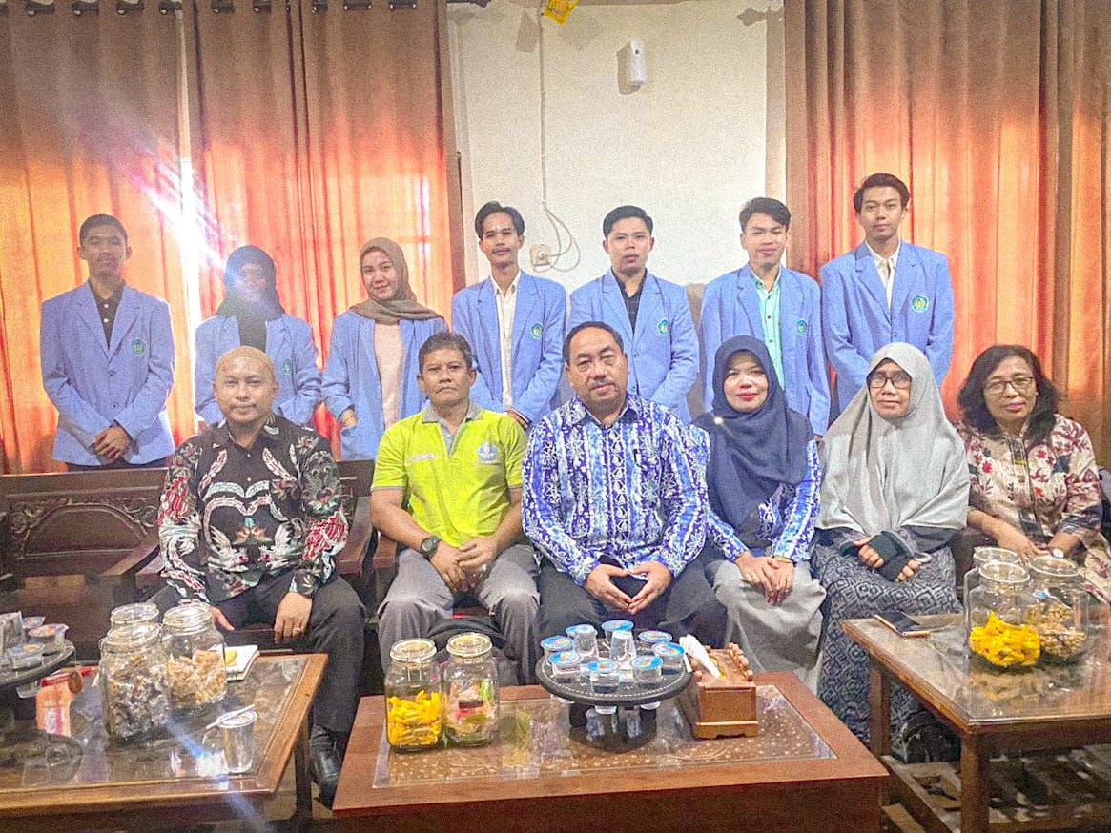

Penyerahan Mahasiswa PLP Universitas Pendidikan Mandalika oleh pihak kampus diwakili Dosen Pembimbing Dr. Agus Jayadi, M.Pd diterima pihak sekolah, oleh Kepala Sekolah dan Guru Pamong/Pembimbing di ruang Kepala Sekolah SMK Negeri 5 Mataram, Kamis, 22 Pebruari 2024

1. Kegiatan 3S ( Senyum, Sapa, Salam )

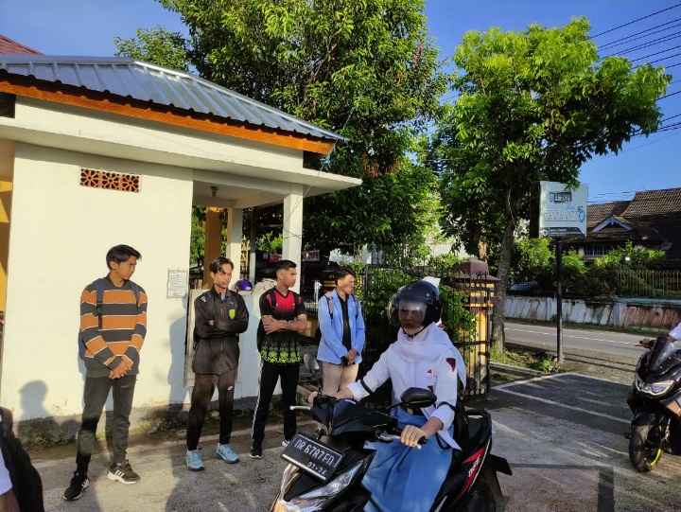

Kegiatan pagi hari senyum, sapa, salam menyambut kedatangan siswa SMKN 5 Mataram. Bertujuan untuk lebih dekat dengan siswa dan siswi SMKN 5 mataram

1. Kegiatan Imtaq rutin

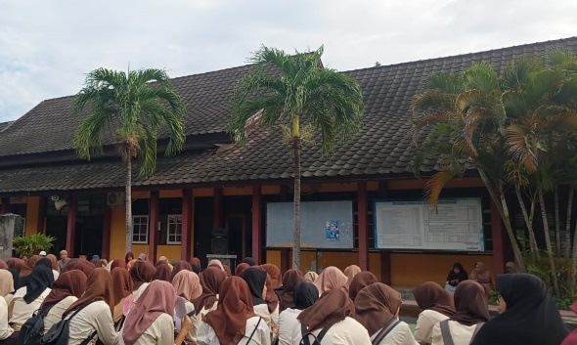 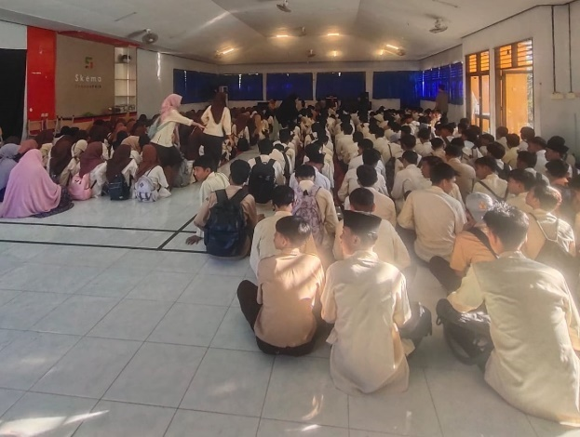

1. Sabtu Budaya kegiatan P5BK Penanaman Bibit Cabai dan Tomat

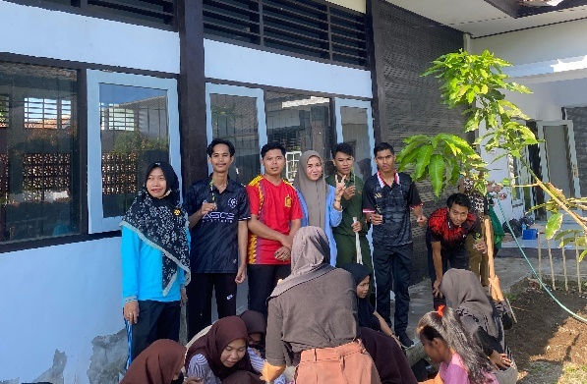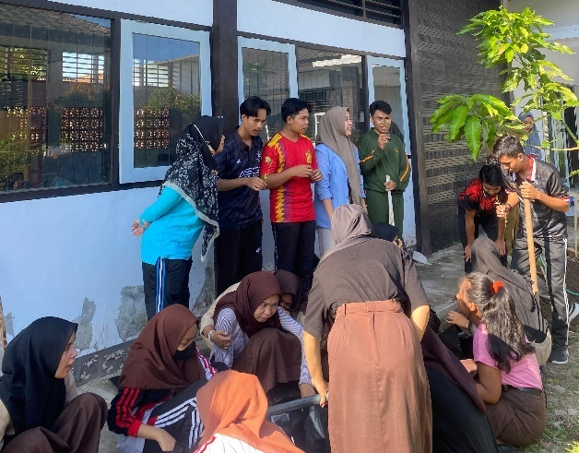

1. Upacara Hari Kartini

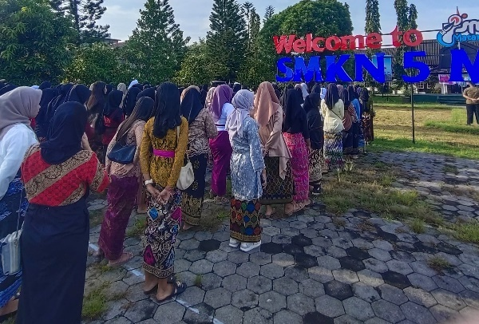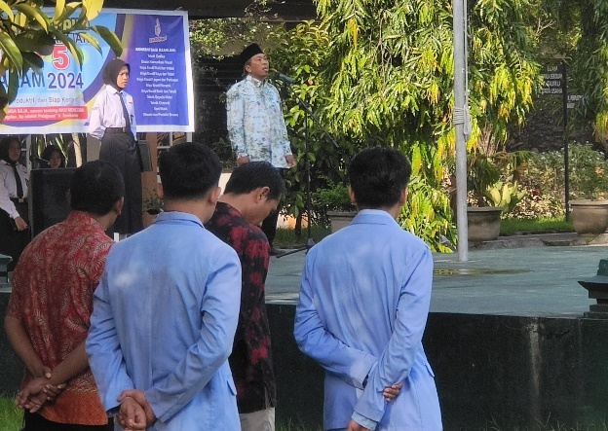

1. Acara Bukber SMK Negri 5 Mataram

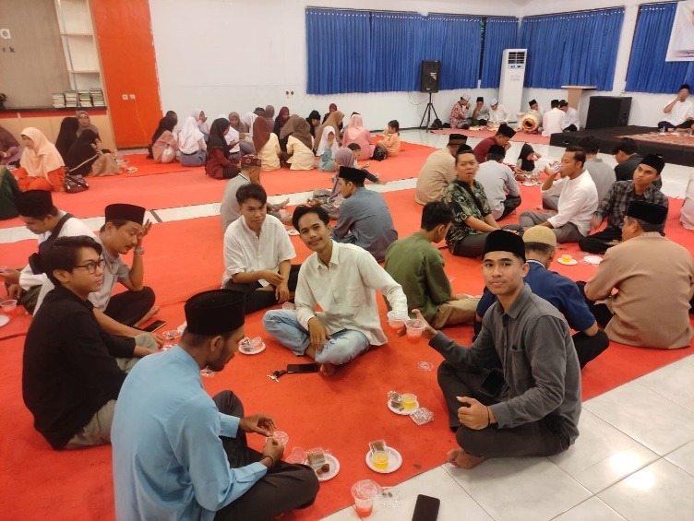

1. Kegiatan Mengajar Kelas X DKV A di Lab Informatika

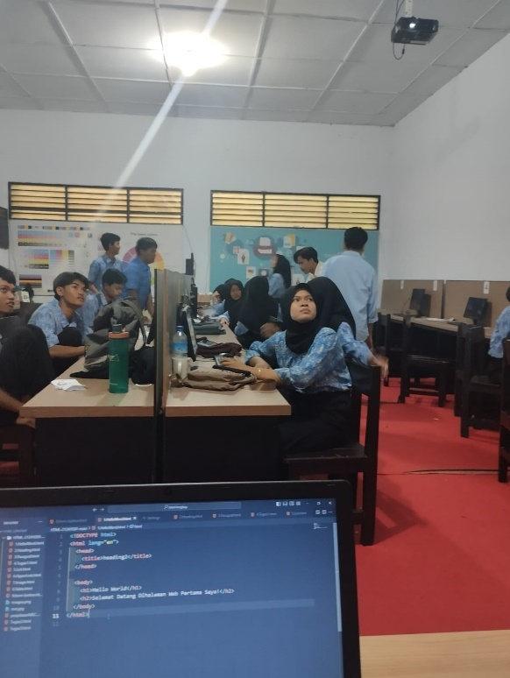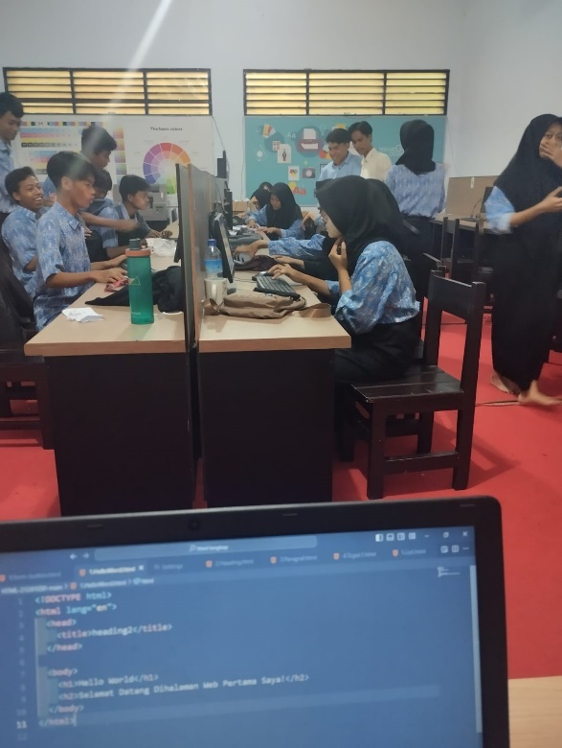

1. Kedatangan Monitoring dan Evaluasi

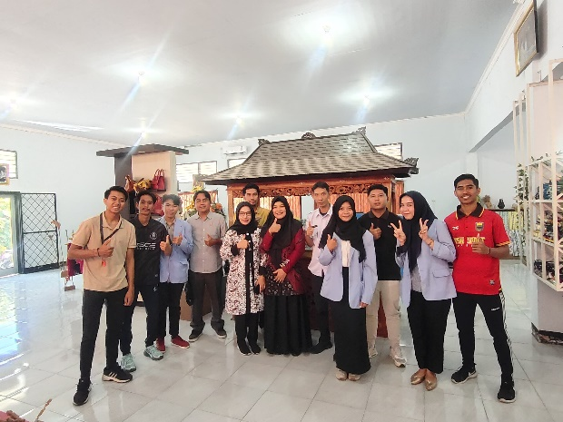

1. Praktik Membuat Poster

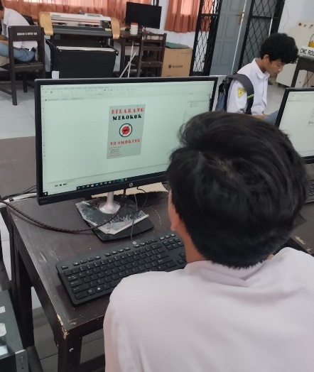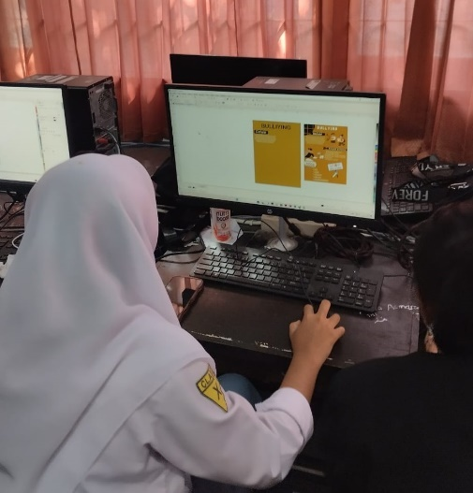

1. 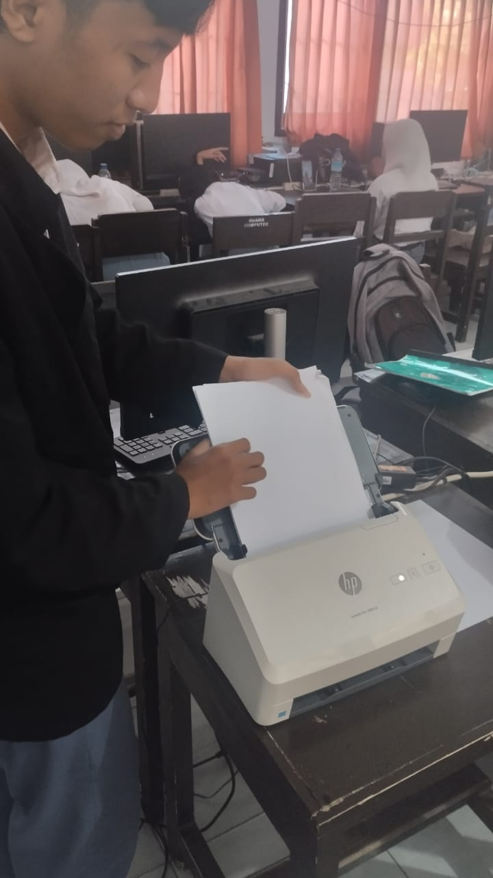Praktik Mengunakan Alat Scanner

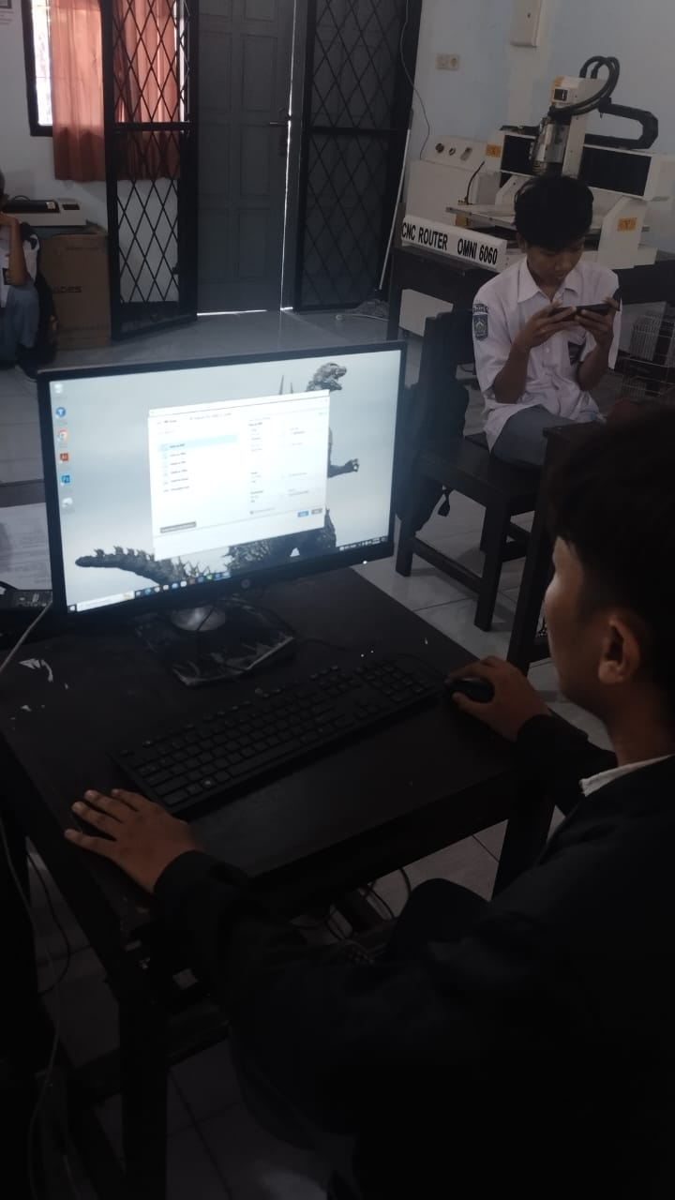

1. Mengajar Di Kelas X DKV B

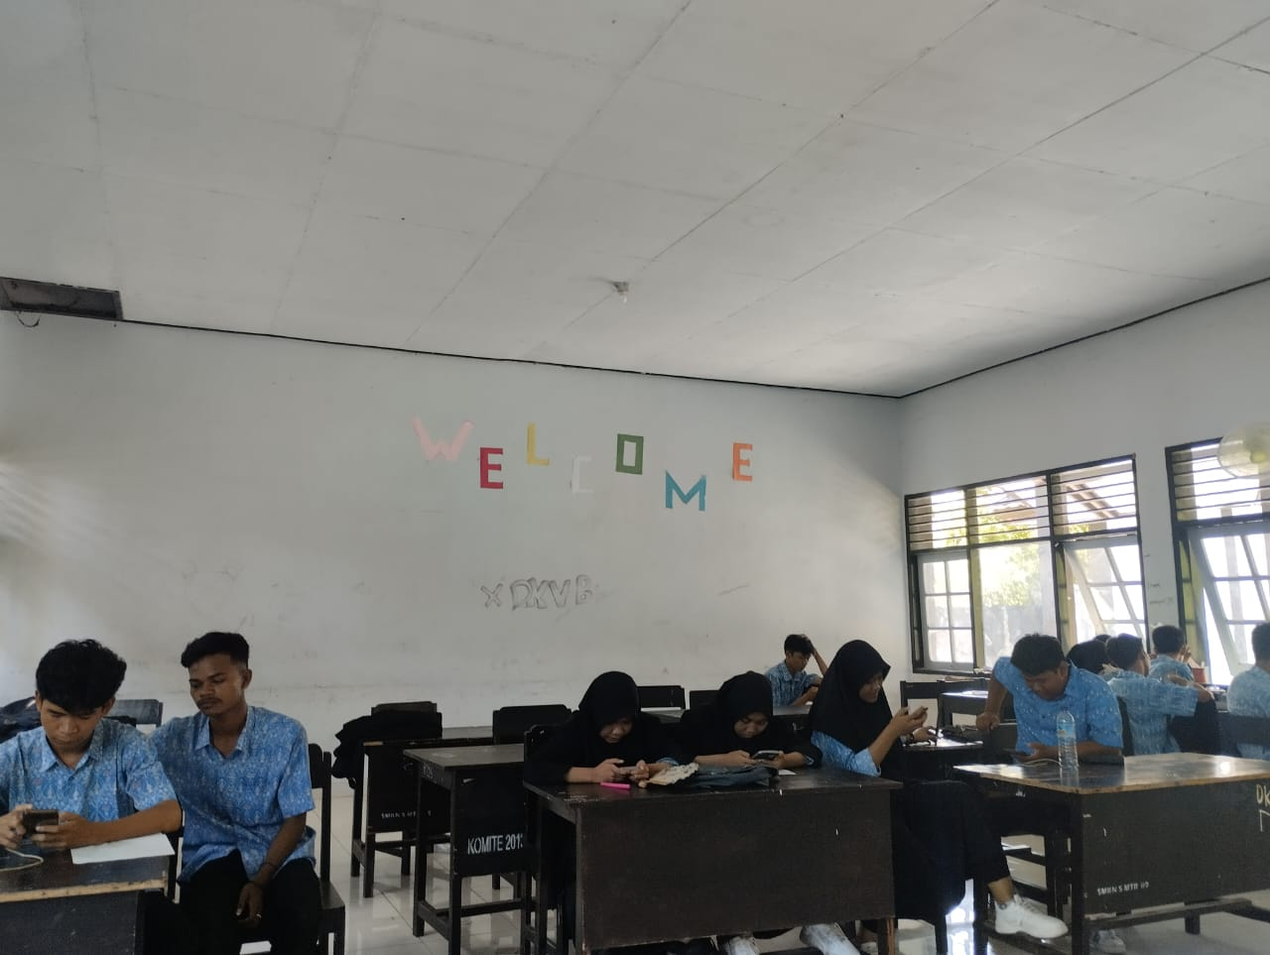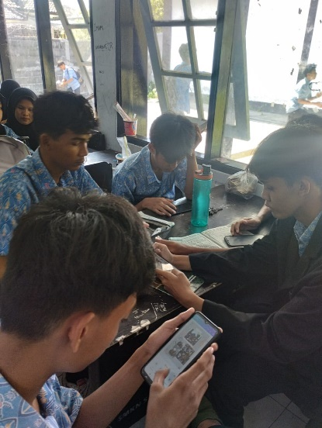

1. Foto Bersama Kelas X DKV A

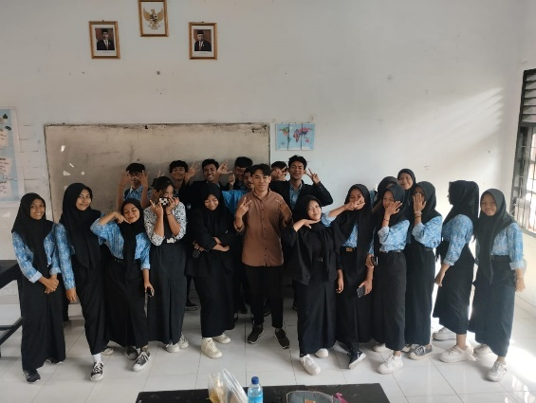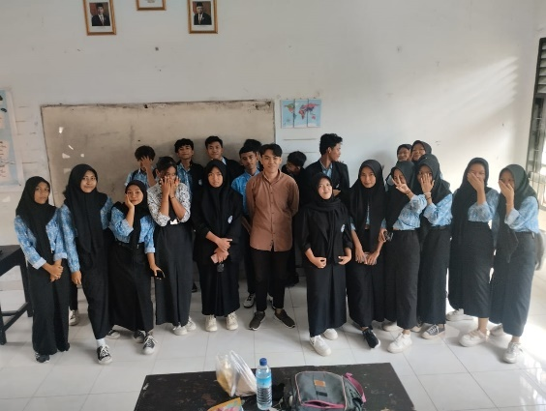

1. Rapat Kelulusan Kelas XII

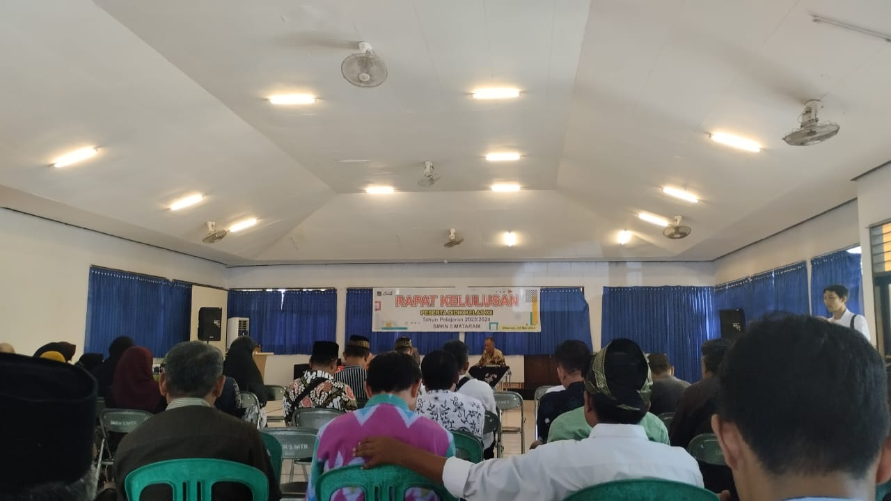

1. Menghadiri Acara Kelulusan

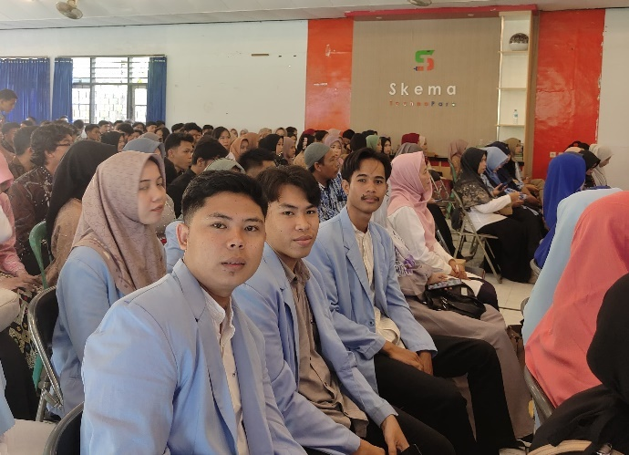

1. Menjadi Proktor Ujian Kenaikan Kelas

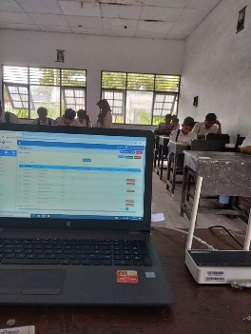

1. Beberapa Moment Bersama Teman PLP

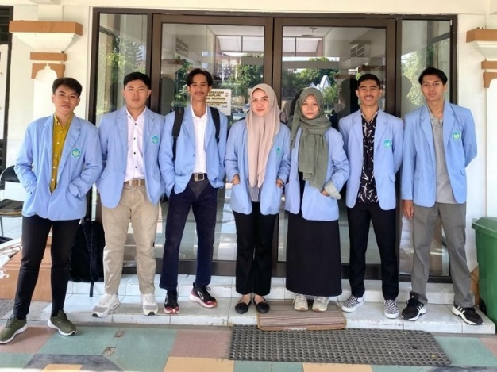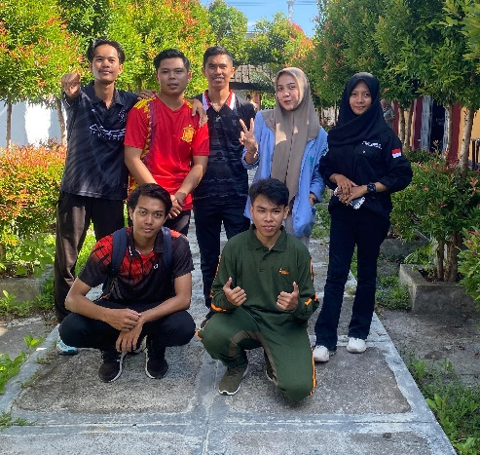

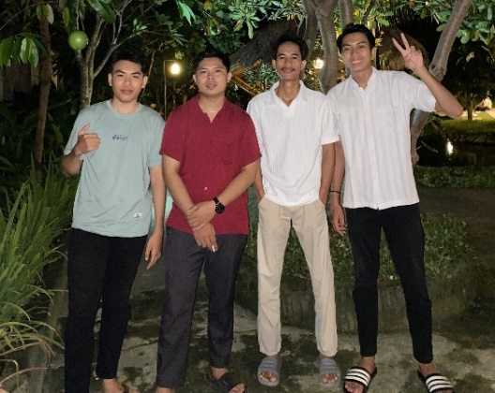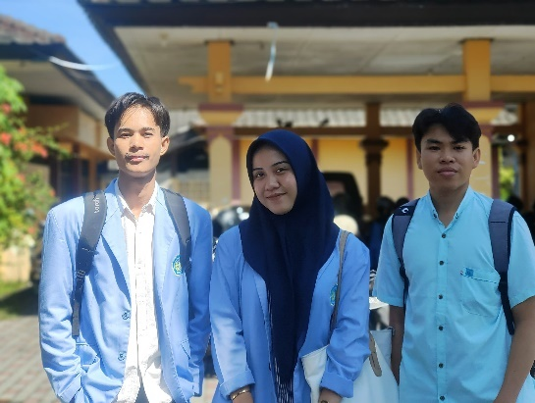

1. Scan Berkas Pradaftar Calon Peserta Didik

